

**Giảng viên hướng dẫn: Nguyễn Thanh Trường  
Sinh viên thực hiện: Nguyễn Cẩm Vy  
 Nguyễn Thị Kim Kiều**

**Mã lớp học phần: 2111112005606**

**TP.HCM, Tháng 11 năm 2021**

**ĐỀ TÀI:  
QUẢN LÝ HỆ THỐNG BÁN HÀNG CỬA HÀNG BÁCH HÓA XANH**

**ĐỒ ÁN MÔN HỌC  
LẬP TRÌNH C#.NET**

**BỘ TÀI CHÍNH  
TRƯỜNG ĐẠI HỌC TÀI CHÍNH – MARKETING  
KHOA CÔNG NGHỆ THÔNG TIN**-----------------------------------------------------------------



**TP.HCM, Tháng 11 năm 2021**

**Giảng viên hướng dẫn: Nguyễn Thanh Trường  
Sinh viên thực hiện: Nguyễn Cẩm Vy – 2021010357  
 Nguyễn Thị Kim Kiều – 2021010180**

**ĐỀ TÀI:  
QUẢN LÝ HỆ THỐNG BÁN HÀNG CỬA HÀNG BÁCH HÓA XANH**

**ĐỒ ÁN MÔN HỌC  
LẬP TRÌNH C#.NET**

**BỘ TÀI CHÍNH  
TRƯỜNG ĐẠI HỌC TÀI CHÍNH – MARKETING  
KHOA CÔNG NGHỆ THÔNG TIN**-----------------------------------------------------------------

**LỜI CẢM ƠN**

Chúng em xin gửi lời cảm ơn chân thành đến Giảng viên phụ trách học phần Thạc sĩ Nguyễn Thanh Trường cùng các thầy cô phụ trách trong khoa CNTT đã hướng dẫn, chỉ bảo tận tình cho chúng em trong quá trình thực hiện đồ án. Đây là một dịp để chúng em tiếp cận với thực tiễn công việc cũng như kiểm chứng và vận dụng những vấn đề lý thuyết được học trên lớp vào các ngữ cảnh hoạt động của một số đơn vị, tổ chức.

Với vốn kiến thức cũng như kinh nghiệm còn rất khiêm tốn và là bước đầu làm quen với công việc nghiên cứu mang tính thực nghiệm thì chắc chắn kết quả đạt được của chúng em cũng không tránh khỏi những hạn chế nhất định. Chúng em rất mong muốn được các Giảng viên, những anh/chị sinh viên đi trước hay bất kỳ độc giả nào quan tâm và góp ý để chúng em hoàn thiện hơn cho các đồ án cũng như các nghiên cứu tiếp theo của mình.

Xin kính chúc Thạc sĩ Nguyễn Thanh Trường cùng tất cả những người đã hỗ trợ và đóng góp ý kiến cho chúng em cùng những người thân của mình lời chúc sức khỏe, hạnh phúc và thành đạt.

Chúng em xin chân thành cảm ơn.

**NHẬN XÉT CỦA GIẢNG VIÊN HƯỚNG DẪN**

Điểm số**:**

Điểm chữ:

Tp.HCM, ngày 30 tháng 11 năm 2021

Giảng viên phụ trách

*(Kí và ghi rõ họ tên)*

**Nguyễn Thanh Trường**

# MỤC LỤC

MỤC LỤC i

DANH MỤC BẢNG iv

DANH MỤC HÌNH ẢNH v

DANH MỤC TỪ VIẾT TẮT vii

DANH MỤC THUẬT NGỮ ANH – VIỆT viii

CHƯƠNG 1: TỔNG QUAN ĐỀ TÀI 1

1.1 Lí do hình thành đề tài 1

1.2 Tổng quan về công ty 1

1.3 Mục tiêu đề tài 4

1.4 Nội dung đề tài 5

1.5 Đối tượng và phạm vi nghiên cứu 5

1.6 Phương thức nghiên cứu 6

1.7 Dự kiến kết quả đạt được 6

CHƯƠNG 2: CƠ SỞ LÝ THUYẾT 7

2.1 Đặt vấn đề 7

2.1.1 Mô tả bài toán 7

2.1.2 Quy trình nghiệp vụ 8

2.2 Tổng quan về nghiệp vụ 9

2.2.1 Quy trình bán hàng 9

2.2.2 Tổng quan về quản trị 11

2.2.3 Quản trị kho hàng 12

2.2.4 Tổng quan về nghiệp vụ bán hàng 14

2.3 Công cụ hỗ trợ 20

2.3.1 Phần mềm Visual Studio 20

2.3.2 Phần mềm SQL Server 22

2.3.3 Phần mềm Power Design 23

CHƯƠNG 3: PHÂN TÍCH THIẾT KẾ HỆ THỐNG 25

3.1 Thiết kế mô hình xử lý 25

3.1.1 Sơ đồ phân cấp chức năng BFD 25

3.1.2 Sơ đồ luồng dữ liệu DFD 26

3.2 Mô tả và xác định giới hạn của hệ thống quản lý bán hàng 27

3.3 PPTK thành phần CSDL cho hệ thống quản lý bán hàng 28

3.3.1 Biểu mẫu thực tế 28

3.3.2 Xác định các đối tượng thực thể 30

3.3.3 Thiết kế CSDL ở mức ý niệm 37

3.3.4 Thiết kế CSDL ở mức logic (thiết kế) 38

3.3.5 Mô hình CSDL quan hệ 39

CHƯƠNG 4: HIỆN THỰC CHƯƠNG TRÌNH 41

4.1 Xây dựng giao diện form Đăng nhập 41

4.2 Xây dựng giao diện form Giao diện chính 43

4.3 Xây dựng giao diện form Đổi mật khẩu 45

4.4 Xây dựng giao diện form Tạo người dùng 46

4.5 Xây dựng giao diện form Quản lý nhân viên 49

4.6 Xây dựng giao diện form Khách Hàng 51

4.7 Xây dựng giao diện form Nhà cung cấp 53

4.8 Xây dựng giao diện form Sản phẩm 55

4.9 Xây dựng giao diện form Phiếu nhập 57

4.10 Xây dựng giao diện form Hóa đơn 60

4.11 Xây dựng giao diện form Loại hàng 63

4.12 Giao diện tra cứu thông tin form Tìm kiếm hóa đơn 65

4.13 Xây dựng giao diện form Trợ giúp 68

4.14 In báo cáo danh sách Phiếu nhập lọc theo Nhà cung cấp 69

4.15 In báo cáo danh sách Nhân viên 70

CHƯƠNG 5: KẾT LUẬN VÀ KHUYẾN NGHỊ 72

5.1 Những kết quả đã được thực hiện trong đồ án 72

5.2 Một số hạn chế của đồ án 73

5.2.1 Các hạn chế trong phân tích, thiết kế hệ thống 73

5.2.2 Các hạn chế khác 74

5.3 Một số khuyến nghị để hoàn thiện đồ án 74

TÀI LIỆU THAM KHẢO 75

# DANH MỤC BẢNG

Bảng 3.1 Bảng nhân viên 18

Bảng 3.2 Bảng hóa đơn 18

Bảng 3.3 Bảng chi tiết hóa đơn 18

Bảng 3.4 Bảng sản phẩm 19

Bảng 3.5 Bảng loại hàng 19

Bảng 3.6 Bảng khách hàng 19

Bảng 3.7 Bảng nhà cung cấp 20

Bảng 3.8 Bảng phiếu nhập 20

Bảng 3.9 Bảng chi tiết phiếu nhập 21

Bảng 3.10 Bảng phiếu xuất 21

Bảng 3.11 Bảng chi tiết phiếu xuất 21

# DANH MỤC HÌNH ẢNH

Hình 1.1 Cửa hàng Bách hóa XANH 1

Hình 1.2 Số lượng cửa hàng Bách hóa XANH tăng trưởng theo các năm 2

Hình 1.3 Các cột mốc quan trọng của Bách hóa XANH 3

Hình 2.1 Sơ đồ quy trình nghiệp vụ Quản lý bán hàng 9

Hình 2.2 Kết quả kinh doanh quý 2/2021 MWG (Đvt: tỷ đồng) 18

Hình 2.3 Giao diện phần mềm Visual Studio 21

Hình 2.4 Giao diện phần mềm Microsoft SQL Server 23

Hình 2.5 Giao diện phần mềm PowerDesigner 24

Hình 3.1 Sơ đồ phân rã chức năng 25

Hình 3.2 Sơ đồ luồng dữ liệu mức khung cảnh (mức 0) 26

Hình 3.3 Sơ đồ luồng dữ liệu mức khung cảnh (mức 1) 27

Hình 3.4 Mẫu hóa đơn mua hàng 29

Hình 3.5 Phiếu giao hàng từ nhà cung cấp 30

Hình 3.6 Mô hình thực thể kết hợp 38

Hình 3.7 Sơ đồ Diagram 40

Hình 4.1 Giao diện đăng nhập hệ thống 41

Hình 4.2 Dữ liệu đăng nhập của người dùng 42

Hình 4.3 Giao diện đăng nhập thành công 43

Hình 4.4 Giao diện màn hình chính 44

Hình 4.5 Giao diện thoát 45

Hình 4.6 Giao diện đổi mật khẩu 45

Hình 4.7 Giao diện quản lý người dùng 46

Hình 4.8 Giao diện thêm mới thành công 47

Hình 4.9 Màn hình sau khi đã thêm mới 47

Hình 4.10 Giao diện chọn trước khi xóa 48

Hình 4.11 Giao diện khi bấm nút xóa 48

Hình 4.12 Giao diện sau khi chọn YES 49

Hình 4.13 Giao diện sau khi nhấn OK 49

Hình 4.14 Giao diện quản lý nhân viên 50

Hình 4.15 Giao diện xóa nhân viên 51

Hình 4.16 Giao diện xóa khách hàng 52

Hình 4.17 Giao diện form nhà cung cấp 53

Hình 4.18 Giao diện xóa một nhà cung cấp 54

Hình 4.19 Thoát khỏi giao diện nhà cung cấp 55

Hình 4.20 Giao diện form sản phẩm 56

Hình 4.21 Giao diện xóa sản phẩm 57

Hình 4.22 Giao diện phiếu nhập 58

Hình 4.23 Giao diện xóa phiếu nhập 59

Hình 4.24 Thoát form phiếu nhập 60

Hình 4.25 Giao diện hóa đơn bán hàng 61

Hình 4.26 Giao diện tìm kiếm mã hóa đơn 62

Hình 4.27 Thoát giao diện hóa đơn 63

Hình 4.28 Giao diện loại hàng 64

Hình 4.29 Giao diện xóa loại hàng 65

Hình 4.30 Giao diện tìm kiếm hóa đơn 66

Hình 4.31 Giao diện hiển thị thông tin chi tiết hóa đơn 67

Hình 4.32 Thoát giao diện tìm kiếm hóa đơn 68

Hình 4.33 Giao diện form trợ giúp người dùng 69

Hình 4.34 Giao diện báo cáo 70

Hình 4.35 Báo cáo danh sách phiếu nhập 70

Hình 4.36 Giao diện báo cáo nhân viên 71

# DANH MỤC TỪ VIẾT TẮT

BFD Business Function Diagram

BHX Bách hóa XANH

CSDL Cơ sở dữ liệu

DFD Data Flow Diagram

ĐMX Điện Máy XANH

ERD Entity Relationship Diagram

HTTTQL Hệ thống thông tin quản lý

MWG Công ty Cổ phần Đầu tư Thế Giới Di Động

TGDĐ Thế Giới Di Động

# DANH MỤC THUẬT NGỮ ANH – VIỆT

Business Function Diagram Mô hình phân rã chức năng

Client Máy khách

Data Flow Diagram Sơ đồ luồng dữ liệu

Entity Relationship Diagram Mô hình quan hệ thực thể

Form Khung giao diện

Server Máy chủ

# CHƯƠNG 1: TỔNG QUAN ĐỀ TÀI

## Lí do hình thành đề tài

* Như chúng ta đã biết, hệ thống thông tin quản lý (HTTTQL) luôn gắn liền với thực tiễn hoạt động của đơn vị. Trong thời đại của cuộc cách mạng công nghệ 4.0 thì HTTTQL đóng vai trò then chốt quyết định hiệu quả hoạt động của chính các đơn vị - đặc biệt là các đơn vị có nhiều hoạt động trực tuyến.
* Hiện nay việc quản lý bán hàng tại hệ thống cửa hàng Bách hóa XANH (BHX) đang được thực hiện bán chuyên nghiệp. Để ứng dụng hiệu quả công nghệ thông tin và mạng truyền thông cũng như tối ưu các quy trình quản lý, quy trình nghiệp vụ cho cửa hàng thì một số nội dung của HTTTQL bán hàng rất cần được hoàn thiện. Chính vì vậy, chúng em đã chọn đề tài “**Quản lý hệ thống bán hàng cửa hàng Bách hóa XANH**” để góp phần hoàn thiện hơn trong thiết kế các nội dung cho HTTTQL bán hàng tại đơn vị. Đây cũng là dịp để giúp chính chúng em được tiếp cận và làm quen với việc thực hiện một đồ án môn học cũng như có những bước đi đầu trong việc nghiên cứu khoa học.

## Tổng quan về công ty

BHX là chuỗi siêu thị mini chuyên bán thực phẩm tươi sống và nhu yếu phẩm của công ty Cổ Phần Thế Giới Di Động (TGDĐ). Mặc dù mới được hình thành từ cuối năm 2015, đến nay BHX đã có 324 cửa hàng tại Thành phố Hồ Chí Minh phục vụ 226.800 khách mỗi ngày. Năm 2018 sẽ là năm bùng nổ của hệ thống bách hóa này này với sự đầu tư lớn đến từ TGDĐ.

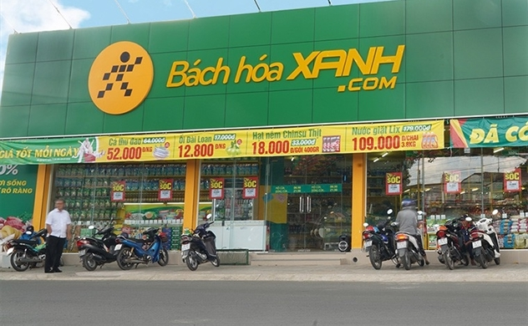

*Hình 1.1 Cửa hàng Bách hóa XANH*

Các cửa hàng của chuỗi siêu thị mini của TGDĐ được mở ra đầu tiên vào cuối năm 2016 và tập trung ở các quận, huyện vùng ven của Thành phố Hồ Chí Minh theo chiến lược rừng bao quanh thành thị. Đến đầu năm 2018, “rừng” của TGDĐ đã tiến sâu hơn vào các quận trung tâm và tất cả các cửa hàng của BHX đều nằm ở mặt tiền các đường lớn của các quận, huyện này. Với màu xanh lá cây đặc trưng và tên thương hiệu được viết rất to và quen thuộc theo phong cách của TGDĐ và Điện Máy XANH (ĐMX), thực sự rất dễ để tìm và nhận diện một cửa hàng BHX.

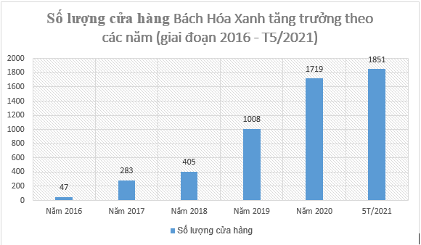

*Hình 1.2 Số lượng cửa hàng Bách hóa XANH tăng trưởng theo các năm*

BHX không ngừng tìm kiếm và mang đến sự đa dạng trong việc lựa chọn sản phẩm với hơn 12.000 sản phẩm đủ chủng loại, xuất xứ rõ ràng, giá cả hợp lý, minh bạch.

Các cột mốc phát triển của BHX:

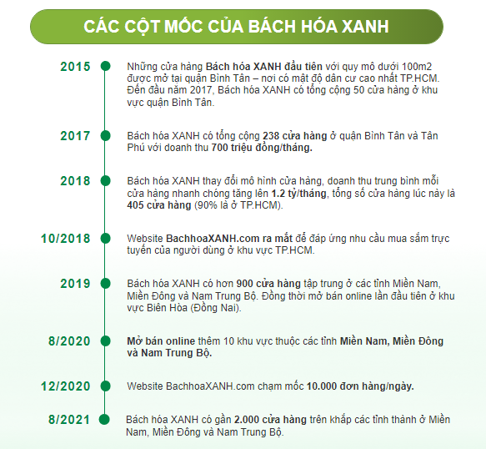

*Hình 1.3 Các cột mốc quan trọng của Bách hóa XANH*

## Mục tiêu đề tài

* Hệ thống hóa các kiến thức cơ sở làm nền tảng cho việc thực hiện đề tài.
* Trình bày tóm tắt một số đề tài liên quan đã được thực hiện trước đây dưới các hình thức khác nhau.
* Tập tiếp cận ngữ cảnh và phân tích, đánh giá hệ thống thông tin cho đơn vị Quản lý nhân sự tại cửa hàng.
* Trình bày các nội dung mang tính giải pháp trong thiết kế để hoàn thiện hệ thống thông tin quản lý bán hàng trên cơ sở ứng dụng mạnh mẽ công nghệ thông tin và mạng truyền thông.
* Khai thác sử dụng chức năng hệ thống dành cho người được phân quyền quản lý.
* Đưa ra một số khuyến nghị để hoàn thiện hơn cho đề tài.

## Nội dung đề tài

* Tìm hiểu và xây dựng hệ thống “Quản lý bán hàng” bao gồm:
* Tìm hiểu cơ sở lý thuyết về hệ thống quản lý bán hàng, công cụ phân tích và thiết kế hệ thống.
* Quy trình nghiệp vụ của quản lý bán hàng.
* Tổng quan về hệ quản trị SQL Server.
* Tổng quan về phần mềm Microsoft Visual Studio.
* Tổng quan về ngôn ngữ lập trình C#.NET.
* Phân tích, thiết kế hệ thống thông tin quản lý tư vận tại cửa hàng.
* Sơ đồ chức năng hệ thống.
* Sơ đồ nghiệp vụ.
* Thiết kế cơ sở dữ liệu (CSDL) ở mức ý niệm, luận lý, vật lý.
* Mô hình quan hệ Diagram, cài đặt CSDL vào hệ quản trị CSDL SQL Server.
* Thực hiện chương trình trên Visual Studio.
* Viết báo cáo tổng hợp.

## Đối tượng và phạm vi nghiên cứu

* Đối tượng đề tài: chương trình được thiết kế dành cho hai đối tượng là khách hàng và nhân viên quản lý.
* Khách hàng: đặt hàng, mua hàng.
* Nhân viên quản lý: quản lý thông tin khách hàng, quản lý đơn hàng, quản lý xuất nhập hàng.
* Phạm vi nghiên cứu:
* Tìm hiểu kỹ thuật lập trình C# và hệ quản trị CSDL SQL Server, công cụ phân tích và thiết kế hệ thống Visio và Visual Studio.
* Các chức năng của chương trình quản lý bán hàng.
* Quy trình xây dựng chương trình đặt hàng, mua hàng, bán hàng của khách hàng và nhân viên.

## Phương thức nghiên cứu

* Tìm hiểu, tham khảo tài liệu để củng cố kiến thức cơ bản về môn lập trình C#.NET.
* Tham khảo các trang web về lập trình C# liên quan đến đề tài đồ án.
* Tham khảo ý kiến của các giảng viên.
* Phương pháp phân tích và tổng hợp nhu cầu người dùng để đánh giá hiện trạng và nhu cầu.
* Nghiên cứu tài liệu về các lý thuyết cần thiết để xây dựng phần mềm quản lý bán hàng.
* Phân tích, thiết kế chương trình cho phù hợp.
* Xây dựng chương trình theo yêu cầu đã đặt ra.

## Dự kiến kết quả đạt được

Xây dựng được chương trình quản lý bán hàng hiệu quả, có thể hỗ trợ tốt nhất cho người dùng trong các công ty nghiệp vụ.

* Quản lý thông tin dữ liệu với giao diện dễ nhìn, dễ kiểm soát.
* Chương trình có các chức năng phân quyền, cấp quyền người dùng, thêm, xóa, sửa, cập nhật dữ liệu.
* Hoàn thành đồ án đề tài xây dựng phần mềm quản lý bán hàng.

# CHƯƠNG 2: CƠ SỞ LÝ THUYẾT

## Đặt vấn đề

### Mô tả bài toán

* Quy trìnhquản lý bán hàng là một quy trình có nhiều chức năng: quản lý thông tin khách hàng, quản lý nhân viên, quản lý bán hàng, quản lý đơn hàng…BHX là nơi bán lẻ thực phẩm tươi sống, bánh kẹo, đồ hộp, đồ dùng gia đình giá rẻ, sản phẩm tươi mới, nguồn gốc đảm bảo, dịch vụ chu đáo.
* Khách hàng đến BHX để mua hàng, khách hàng có thể chọn lựa loại sản phẩm và số lượng sản phẩm. Khi khách hàng đến thanh toán nhân viên thanh toán sẽ hỏi khách hàng có thẻ thành viên hay không nếu có thì yêu cầu khách hàng đưa thẻ để tích điểm và quản lý thông tin khách hàng. Nếu khách hàng chưa có thẻ thì giới thiệu cho khách hàng làn thẻ. Khách hàng có thẻ thanh toán bằng tiền mặt hay thẻ ngân hàng.
* Nhân viên quầy hàng sẽ kiểm ra những sản phẩm ở trên quầy, sản phẩm nào bán còn và sản phẩm nào hết, sẽ ghi chú lại và lập bảng báo cáo gồm mã sản phảm, tên sản phẩm, số lượng còn trên quầy để báo cáo cho nhân viên thủ kho.
* Nhân viên kho sẽ kiểm tra sản phẩm trong kho, sản phẩm nào còn trong kho và sản phẩm nào đã hết. Nếu sản phẩm mà nhân viên quầy hàng báo cáo trên quầy hết thì thủ kho kiểm tra kho nếu còn sản phẩm thì sẽ đưa sản phẩm lên quầy là lập báo cáo xuất kho. Nếu sản phẩm nhân viên quầy hàng báo hết mà trong kho còn ít hay đã hết thì thủ kho lập báo cáo đưa cho nhân viên quản lý yêu cầu mua thêm hàng. Và sản phẩm nào nhân viên quầy báo còn nhiều mà trong kho vẫn còn nhiều thì thủ kho lập báo cáo đưa lên cho nhân viên quản lý.
* Nhân viên quản lý sau khi nhận được báo cáo từ thủ kho nhân viên quản lý sẽ lập báo cáo đưa lên giám đốc. Giám đóc đồng ý và kí tên nhân viên quản lý sẽ liên lạc với thủ kho để xem cần đặt bao nhiêu hàng, sau đó liên hệ với nhà cung cấp để đặt hàng.
* Nhà cung cấp giao hàng hàng đến kho thì thủ kho nhận kiểm tra hàng và lập báo cáo nhập kho đẻ đưa lên cho nhân viên quản lý.
* Hiện nay, khách hàng cũng có thể ngồi tại nhà để đặt hàng online qua website TMĐT bachhoaxanh.com.

### Quy trình nghiệp vụ

* Hệ thống quản lý bán hàng chủ yếu được ứng dụng từ những phần mềm quản lý bán hàng. Điều này, giúp doanh nghiệp kiểm soát, quản lý lượng hàng hóa một cách chặt chẽ. Việc quản lý của hệ thống sẽ được thể hiện cụ thể qua các khâu: nhập hàng, quản lý đơn hàng, quản lý kho hàng, quản lý nhân viên, chăm sóc khách hàng…
* Sau khi làm hết những việc liên quan đến đơn hàng và xử lý đơn hàng thì người bán hàng và người phụ trách phải tổng hợp đầy đủ thông tin.Sau đó, gửi lên phòng phụ trách kinh doanh của doanh nghiệp.
* Những yêu cầu đối với hệ thống quản lý thông tin bán hàng:
* Tiếp nhận các đơn hàng, đặt hàng cho tất cả các đơn đó.
* Tiếp nhận và lưu lại các hóa đơn bánh hàng.
* Lưu sổ và làm phiếu bảo hành cho đơn hàng.
* Kiểm kê tiền bán hàng, tiền nợ.
* Theo dõi tình trạng hóa đơn trong kho.
* In báo cáo hàng ngày để trình lên cấp trên.
* Hiện nay, các doanh nghiệp đang trong quá trình ứng dụng mạnh mẽ sự phát triển của công nghệ thông tin vào quản lý. Mới đầu chỉ là những máy tính cá nhân cơ bản và cho đến nay là các mạng thông tin phức tạp. Tuy nhiên do đặc điểm công nghệ thông tin của Việt Nam mới trong quá trình phát triển nên mặc dù đã quan tâm đến việc ứng dụng công nghệ thông tin vào quản lý nhưng các phần mềm hệ thống, các phần mềm trợ giúp hoặc phần mềm quản lý có thể thay thế hoàn toàn công việc thủ công chưa được quan tâm. Với chương trình “quản lý bán hàng” này hy vọng sẽ giúp cho công tác quản lý nhân viên diễn ra đơn giản và tiết kiệm thời gian hơn.

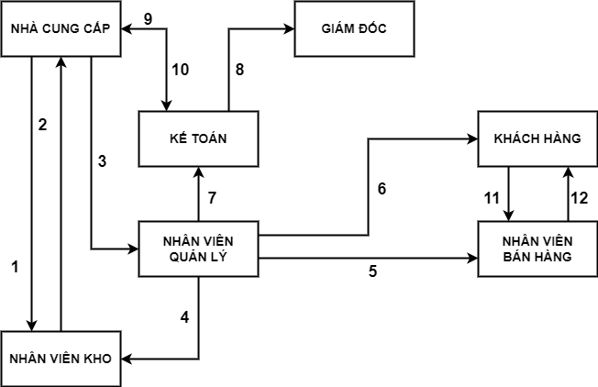

*Hình 2.1 Sơ đồ quy trình nghiệp vụ Quản lý bán hàng*

## Tổng quan về nghiệp vụ

### Quy trình bán hàng

1. Căn cứ vào số lượng và nhu cầu của khách hàng thì siêu thị sẽ lập danh sách các sản phẩm cần thiết. Sau đó liên hệ với nhà cung cấp để mua các sản phẩm.
2. Nhân viên kho dựa vào danh mục nhà cung cấp đưa mà lập danh sách, sau đó chuyển cho bộ phận kế toán.
3. Nhà cung cấp giao sản phẩm đến siêu thị.
4. Nhân viên quản lí liệt kê danh sách sản phẩm, số lượng cần thiết gửi đến cho nhân viên kho.
5. Nhân viên quản lý sẽ xử lý với nhân viên bán hàng về các góp ý và nhân viên kho về sản phẩm.
6. Khách hàng muốn góp ý hay phàn nàn gì về sản phẩm hay nhân viên thì khách hàng sẽ lấy mẫu khảo sát dành cho khách hàng để đóng góp ý kiến hay trực tiếp góp ý và thắc mắc với nhân viên quản lý cửa hàng.
7. Nhân viên quản lí có trách nhiệm lập báo cáo doanh thu mỗi tháng gửi lên cho nhân viên kế toán sau khi kết thúc mỗi kì.
8. Nhân viên kế toán phải lập báo cáo bán hàng tổng hợp gửi lên cho giám đốc.
9. Bộ phận kế toán gửi danh sách và phiếu mua hàng cho nhà cung cấp.
10. Nhà cung cấp gửi hóa đơn cho bộ phận kế toán.
11. Khách hàng đến cửa hàng mua hàng, nhân viên hoặc bộ phận bán hàng căn cứ vào yêu cầu khách hàng để cung cấp sản phẩm.

* Khách hàng có thể tùy chọn loại sản phẩm và số lượng.
* Một số sản phẩm về thực phẩm khô và thực phẩm tươi sống được nấu chín khách hàng có thể ăn thử để đi đén quyết định mua hay không.

1. Nhân viên quản lí thực hiện thanh toán cho khách hàng và gửi lại họ hóa đơn bán hàng.

* Khi tiến hành thanh toán: Nhân viên sẽ hỏi khách hàng có thẻ thành viên không, nếu khách hàng có thì kiểm tra hàng và thanh toán, lưu thông tin lại và xuất hóa đơn cho khách hàng. Nếu khách hàng thanh toán lần đầu tiên thì có thể giới thiệu khách hàng làm thẻ khách hàng, để có thể tích điểm và nhận ưu đãi cho những lần sau. Khách hàng chọn phương thức thanh toán và xuất hóa đơn cho khách hàng.
* Nếu khách hàng thanh toán lần đầu tiên thì có thể giới thiệu khách hàng làm thẻ khách hàng, để có thể tích điểm và nhận ưu đãi cho những lần sau. Khách hàng chọn phương thức thanh toán và xuất hóa đơn cho khách hàng. Nếu khách hàng thanh toán một phần tiền, chọn chưa thanh toán sau đó lưu phiếu bán hàng lại. Vào tạo phiếu thu, thu đúng số tiền khách hàng trả. Xuất hóa đơn cho khàng.

### Tổng quan về quản trị

* Quản lý bán hàng là quá trình phát triển lực lượng bán hàng, điều phối các hoạt động bán hàng và thực hiện các kỹ năng bán hàng cho phép cửa hàng đạt được thành công và thậm trí vượt qua các mục tiêu bán hàng đề ra. Bên cạnh việc giúp cho doanh nghiệp hoàn thành mục tiêu bán hàng, quy trình quản lý bán hàng giúp cho doanh nghiệp kịp thời theo kịp quy mô khi nó phát triển, mở rộng, thậm trí đây chính là danh giới giữa sự tồn tại và tồn vong của doanh nghiệp bán lẻ trong xu hướng cạnh tranh thị trường ngày càng cao.
* Đội ngũ bán hàng luôn cần phải xác định được họ là một phần của doanh nghiệp bán lẻ và được trang bị các nguồn lực để tiến bộ hơn là được xem như những cỗ máy kiếm tiền. Khi lựa chọn và đưa lên những nhân sự có năng lực, bạn nên dành thời gian để kỹ lưỡng trong việc đào tạo họ và phát triển kỹ năng của họ, bất kể kinh nghiệm của họ là gì.
* Hệ thống gồm có một giám đốc và hai phó giám đốc có nhiệm vụ điều phối mọi hoạt động tại các cửa hàng. Phải nắm được tình hình mua bán, doanh thu của cửa hàng.
* Nhân viên thu ngân tại các cửa hàng thực hiện việc bán hàng và lập hóa đơn cho khách hàng đồng thời ghi nhận lại số hàng hóa bán được của mỗi để lập báo cáo gửi lại cho nhân viên quản lí sau mỗi ca.
* Nhân viên quản lí có trách nhiệm kiểm tra tình trạng hàng hóa và nắm chắc tình trạng hàng hóa. Đảm bảo hàng hóa luôn ở trạng thái tốt nhất khi đến tay khách hàng. Khi phát hiện hư hỏng phải kịp thời báo ngay cho nhân viên kho để đưa ra biện pháp giải quyết và điều phối hàng.
* Nhân viên kho phải luôn theo sát hàng hóa trong kho. Theo dõi và báo cáo lại số lượng hàng hóa. Liên lạc với các nhà cung cấp để nhập hàng.
* Mức lương của nhân viên tại BHX: Không như nhiều hệ thống bán lẻ khác, BHX tạo cơ hội việc làm rộng mở cho tất cả ứng viên. Không yêu cầu khắt khe về ngoại hình, bằng cấp, bất cứ ai cũng có thể trở thành nhân viên của hệ thống bán lẻ nhà TGDĐ. Bất kể là sinh viên mới tốt nghiệp hay các anh chị 30 – 40 tuổi, chỉ cần có sự quyết tâm và chăm chỉ, BHX luôn dang tay chào đón. Điều này khiến cho đơn vị trở thành một trong những tổ chức có cơ cấu độ tuổi của người lao động đa dạng nhất hiện nay, cũng là lý do khiến môi trường làm việc ở BHX luôn hấp dẫn ứng viên mọi miền Tổ quốc.
* BHX là đơn vị bán lẻ có chế độ lương thưởng khá tốt trên thị trường hiện nay. Được biết, mức lương trung bình của các vị trí thu ngân, bán hàng, nhân viên kho… ở BHX vào khoảng 5 – 7 triệu đồng. Ngoài mức lương chính, nhân viên BHX cũng có thể tăng thêm thu nhập bằng việc tăng ca, làm thêm giờ. Nếu chăm chỉ, bạn có thể đặt được mức thu nhập gần 10 triệu đồng mỗi tháng ở cấp độ nhân viên của đơn vị. Ngoài ra, nếu thăng tiến lên trưởng ca, quản lý đội nhóm… mức lương thưởng của bạn sẽ còn cao hơn nữa. Đi làm vào những ngày lễ Tết, nhân viên BHX được tính mức lương lên tới 4 lần so với ngày thường. Mức thưởng Tết của hệ thống bán lẻ đình đám này cũng có khi lên tới 3 tháng lương.

### Quản trị kho hàng

* Quy trình quản trị kho hàng giúp cho các hoạt động trong kho vận hành trơn tru, xuyên suốt. Khi đã có quy trình mẫu chuẩn, các bộ phận chỉ việc dựa vào đó và tuân thủ theo. Quy trình quản lý kho khoa học giúp người làm chủ bám sát được tình hình xuất nhập kho, số lượng và chất lượng hàng hóa đang lưu trữ để có những chiến lược phát triển phù hợp.
* Mọi hình thức hoạt động trong kho (nhập, xuất, chuyển, tạo nhãn…) đều được chia ra từng khâu với từng người/bộ phận đảm trách cụ thể. Điều này giúp tăng tính trách nhiệm cho nhân viên của bạn.
* Quy trình nhập hàng:
* Thông báo kế hoạch nhập nguyên vật liệu: Bộ phận đề xuất (có thể là phòng kinh doanh, thủ kho…) khi có yêu cầu nhập nguyên vật liệu phục vụ cho các hoạt động của doanh nghiệp sẽ thông báo kế hoạch cho các bộ phận liên quan như Bảo vệ, kế toán, kho, Phòng kế hoạch vật tư, Phòng quản lý chất lượng… để kịp thời bố trí nhân sự và cập nhật thông tin.
* Kiểm tra hàng và đối chiếu: Thủ kho căn cứ vào đơn đặt hàng hoặc phiếu đề nghị mua hàng ban đầu, tiến hành đối chiếu với số lượng nguyên vật liệu nhập vào, đồng thời kiểm tra về chất lượng của chúng. Sau đó nhận từ nhà cung cấp hóa đơn (phiếu giao nhận) của mặt hàng. Nếu doanh nghiệp của bạn có thêm bộ phận quản lý chất lượng thì cán bộ chịu trách nhiệm sẽ kiểm tra lại nguyên vật liệu một lần nữa nhằm đảm bảo chất lượng đầu vào. Sau đó theo đúng quy trình, hàng được phát hành phiếu kiểm tra và thử nghiệm có xác nhận đóng dấu của bộ phận quản lý chất lượng và nhà cung cấp. Theo đúng thủ tục nhập kho hàng hóa siêu thị mini, cửa hàng tạp hóa, nếu có bất kỳ hư hỏng hoặc sai lệch nào cần lập biên bản và thông báo lại ngay với đơn vị đề xuất để kịp thời khắc phục hoặc nhập lại đủ nguyên vật liệu đạt tiêu chuẩn.
* Lập phiếu nhập kho: Khi việc kiểm kê hoàn tất và không có sai lệch, toàn bộ thông tin giấy tờ sẽ được chuyển cho bộ phận kế toán để đối chiếu lại một lần nữa trước khi lập giao dịch mua và in phiếu nhập kho. Phiếu nhập kho gồm 3 liên, có chữ ký xác nhận của thủ kho và bên giao hàng (hoặc có thêm kế toán). Một liên thủ kho lưu lại, một liên do kế toán giữ và liên cuối cùng đưa lại cho người giao hàng. Ở một số công ty thì việc lập phiếu nhập kho sẽ do thủ kho đảm nhận luôn, tùy quy định của từng đơn vị.
* Hoàn thành nhập kho: Thủ kho tiến hành nhập kho nguyên vật liệu, sắp xếp vào các khu vực phù hợp, sau đó ghi nhận thông tin vào thẻ kho. Tất cả thông tin của hàng hóa sau đó cần cập nhật ngay vào hệ thống quản lý kho hàng (excel hoặc phần mềm quản lý).
* Quy trình xuất hàng: Nhân viên bán hàng chuyển hàng từ kho ra quầy bán. Quầy bán là nơi trừng bày nhiều mặt hàng cùng loại để khách hàng dễ tìm kiếm và nhân viên bán hàng cũng dễ kiểm soát. Luôn đảm bảo bổ sung khi hết hàng ở quầy. Căn cứ vào tình hình bán hàng, nhân viên kho sẽ đưa ra thống kê để biết mặt hàng nào còn nhiều hay ít để nhập hàng và đảm bảo nguồn hàng không bị ngắt quãng.

### Tổng quan về nghiệp vụ bán hàng

* Thiết kế của BHX mang đậm chất TGDĐ với màu xanh chủ đạo, đại diện cho màu xanh của các loại thực phẩm tươi sạch. Nếu so sánh với cửa hàng Vinmart thì có thể thấy rằng BHX rộng và dài hơn nhiều. Điều đặc biệt là siêu thị mini này được thiết kế rộng rãi và lớp cửa kính nhìn thẳng vào bên trong được nên tạo cảm giác thu hút người mua như thể họ nhìn thấy sản phẩm được bày bán ngoài chợ vậy. Cách thiết kế này thực sự tinh tế và khoa học hơn so với các cửa hàng tiện lợi hoặc chuỗi siêu thị thực phẩm khác.
* Phía trước cửa hàng thường là một khoảng không gian rộng để khách hàng dựng và giữ xe. Khi bước vào siêu thị mini này, các bạn sẽ gặp hai bạn nhân viên trong đồng phục xanh cúi chào ở quầy tính tiền. Đây cũng là khu vực được trang bị camera nhiều nhất với khoảng 5 cái, ngoài khu vực này thì các khu vực khác không bị gắn camera để khách hàng tự nhiên hơn trong việc lựa chọn và mua hàng. Tổng cộng có 4 lối đi trong khu vực mua sắm trong đó các sản phẩm tươi sống thường được trưng bày đầu tiên, tiếp đến là các sản phẩm đồ khô và trong cùng là các sản phẩm gia dụng, vệ sinh cá nhân. Đối với các loại thực phẩm tươi sống như rau, củ quả, trái cây, thịt tươi sống hoặc các loại gia vị nấu ăn sẽ được bố trí ở kệ 4 tầng và đặt ở khu trung tâm, trong khi đó các sản phẩm gia dụng sẽ được trưng bày ở kệ 8 tầng và đặt ở 4 góc tường. Cách thiết kế này giúp người mua bao quát được hết siêu thị có bán những gì và tạo được sự thoải mái cho người tiêu dùng vì sự thoáng đãng và rộng rãi giữa các gian hàng. Siêu thị còn chuẩn bị một số giỏ hàng màu xanh để khách hàng sử dụng trong trường hợp mua sắm nhiều.
* BHX bán khá đầy đủ các loại lương thực, thực phẩm và đồ gia dụng nên rất tiện lơi cho người tiêu dùng. Mình ghé siêu thị lúc 8h00 tối nhưng vẫn còn khá đầy đủ các loại rau xanh, trái cây, thịt heo và thịt gà nhưng có vẻ nhìn không còn được tươi lắm. Đối với rau mình để ý thấy rau đều được chứng nhận VietGap và được tưới nước khá nhiều nên ướt, khá tươi nhưng khi cân sẽ bị nặng hơn khối lượng thực tế. Đối với trái cây thì được ghi rõ xuất xứ chủ yếu đến từ các tỉnh miền tây và Đà Lạt còn các loại thịt, cá tươi sống thì mình không thấy ghi rõ nguồn gốc nhưng theo thông tin bán hàng thì 100% thịt, cá đều đạt chứng nhận VietGap an toàn. Các loại hàng hóa khác cũng tương tự như ở các siêu thị lớn, nhỏ hoặc các cửa hàng Vinmart.
* Điểm đặc biệt của BHX là có bán một số các loại đậu và nguyên liệu để nấu chè. Đây là một trong những đặc điểm khiến BHX giống như một cái chợ tập trung trong thời đại công nghệ. Các loại nguyên liệu này đều được đóng gói kỹ lưỡng nhưng lại không có thương hiệu riêng mà được đặt ở một góc gọi tên chung là “vườn nhà”. Mình khá thích cái góc này vì có nhiều thứ hay ho mà thực sự mình không biết phải mua ở đâu mới có. Ngoài ra, mình cũng không thấy BHX bán các sản phẩm liên quan đến tình dục như Bao cao su hay Gel bôi trơn như các cửa hàng Vinmart hay B’smart.
* Hầu hết các dòng sản phẩm, thực phẩm cung cấp tại các cửa hàng đều được lấy trực tiếp từ nguồn. Đây là điểm an tâm đối với người tiêu dùng cũng tạo ra sự cạnh tranh về chi phí, kiểm soát và đảm bảo chất lượng sản phẩm của BHX với các đơn vị khác.
* Cá biển sẽ nhập trực tiếp từ các vùng biển chứ không thông qua các kênh phân phối, chợ đầu mối như một số chuỗi cung ứng đang có trên thị trường.
* Trái cây, BHX cũng nhập khẩu từ vùng trồng. Do đó, giá sản phẩm luôn rẻ mà vẫn đảm bảo tươi ngon hơn ngoài chợ.
* Tiêu chí hoạt động tập trung vào độ tươi ngon, nguồn gốc rõ ràng của rau, củ, quả, thịt cá tươi sống rõ ràng xây dựng được niềm tin rất lớn với người tiêu dùng.
* Trái cây nhập khẩu từ BHX đều có chứng nhận: Chứng nhận nhập khẩu của quýt Ai Cập, Chứng nhận nhập khẩu Táo Gala, Chứng nhận đảm bảo an toàn thực phẩm của ổi và cam sành, Chứng nhận nhập khẩu của nho đen và nho xanh, Chứng nhận nhập khẩu của cam Navel…
* Một số nhà cung cấp của BHX như: Công ty xuyên quốc gia ở Việt Nam Coca Cola, Công ty TNHH XNK Nhất Thiên, Công ty TNHII một thành viên IIGTV, Công ty TNHH một thành viên HGTV, Tập đoàn GOO.N, Công ty cổ phần dầu thực vật Tường An, Knorr, Vinamill…
* Giá cả: Đối với trái cây và các loại thịt thì có vẻ tương đương với siêu thị Big C, CoopMart và rẻ hơn so với Vinmart. Các loại rau thì có giá chỉ cao hơn chút xíu so với giá bán ngoài chợ còn các mặt hàng gia dụng khác thì cũng tương đương giá trên thị trường nhưng lại đang được hưởng khuyến mãi đối với các sản phẩm mì tôm hay các sản phẩm của Unilever. Nhìn chung, giá cả ở BHX là chấp nhận được và để biết thêm chi tiết các bạn có thể lấy một cuốn tờ rơi danh mục sản phẩm do chính BHX phát hành và phát miễn phí đến khách hàng. Tuy nhiên, BHX cũng có rất nhiều mã giảm giá.
  + Mã giảm giá BHX là một đoạn ký tự ngắn ở dạng chữ hoặc số và có thể cả 2 do BHX phát hành vào mỗi dịp khuyến mãi giảm giá. Người dùng sẽ lấy và nhập vào ở bước thanh toán để hệ thống sẽ giảm đi được một phần trong chi phí phải thanh toán, có thể là giảm tổng hóa đơn, là giảm giá trị sản phẩm nào đó hay là giảm chi phí vận chuyển…
  + Mỗi mã giảm giá BHX được phát hành đều có những quy định thể lệ riêng như:
* Thời hạn sử dụng trong 1 ngày, 1 tuần, 1 tháng… người dùng phải sử dụng mã để mua hàng trên bachhoaxanh.com trong khoảng thời gian này thì mới có hiệu lực, ví dụ như mã sử dụng từ ngày 01/09/2019 đến ngày 01/10/2019 thì không thể sử dụng vào ngày 02/10/2019 trở đi được nữa.
* Số lượt sử dụng giới hạn ở 50 người, 100 người, 150 người dùng đầu tiên chẳng hạn nên phải nhanh tay sử dụng ngay khi BHX phát hành mã để không hết lượt. Tuy nhiên không phải mã giảm giá BHX nào cũng có giới hạn lượt dùng.
* Giá trị ưu đãi giảm đi số tiền nhất định (50k, 100k, 150k…) hay giảm đi % giá trị đơn hàng (15%, 25%, 55%…). Điều kiện áp dụng như áp dụng cho sản phẩm cụ thể nào, cho ngành hàng nào, cho đối tượng nào…
* Mã giảm giá BHX áp dụng cho từng thương hiệu sản phẩm: Những thương hiệu danh tiếng như VISSAN, VINECO, Thuận Phước, Hoài Nhơn, Tân Hiệp Phát, Suntory Pepsico… thường có rất nhiều mã giảm giá được tung ra. Với loại mã giảm giá này, nếu của thương hiệu nào thì bạn có thể áp dụng mua được tất cả những sản phẩm thuộc thương hiệu đó.
* Cách lấy Mã giảm giá tại BHX:
* Bước 1: Truy cập vào bachhoaxanh.com và chọn sản phẩm cần mua, nhấn vào Chọn mua.
* Bước 2: Vào Giỏ hàng, nhấn vào link dẫn Dùng mã giảm giá. Nhập mã giảm giá và số điện thoại liên hệ sau đó nhấn Sử dụng.
* Bước 3: Tiến hành đặt hàng bằng cách hoàn tất thông tin người mua hàng bao gồm họ tên, số điện thoại, địa chỉ nhận hàng và thời gian nhận hàng. Lúc này bạn vẫn có thể nhập mã giảm giá bằng cách nhấn vào link dẫn Dùng mã giảm giá xuất hiện ở vị trí cuối cùng (nếu chưa nhập tại bước kiểm tra thông tin giỏ hàng) và Hoàn tất đơn hàng.
* Doanh thu tại BHX:
* Tính riêng trong quý 2, doanh thu thuần của MWG đạt trên 31,658 tỷ đồng, tăng 20% so với cùng kỳ. Lợi nhuận gộp tăng 24%, lên gần 7,144 tỷ đồng. Biên lãi gộp nhích nhẹ từ 22% lên 22.56%.
* Doanh thu chuỗi (TGDĐ/ĐMX) riêng tháng 6 đạt hơn 7,880 tỷ đồng, tăng 21% so với cùng kỳ. MWG cho biết kết quả này diễn ra trong bối cảnh gần 1,000 cửa hàng phải tạm đóng cửa để phòng dịch hoặc hạn chế bán hàng. Doanh thu online tăng 30% so với tháng trước, chiếm 15% tổng doanh thu của TGDĐ/ĐMX trong tháng 6.
* Riêng trong tháng 6/2021, BHX vượt mốc doanh thu 2,700 tỷ đồng, tăng 7% so tháng 5 và tăng 69% so với cùng kỳ năm trước. Doanh thu trung bình trên mỗi cửa hàng trong tháng 6 đạt hơn 1.4 tỷ đồng.

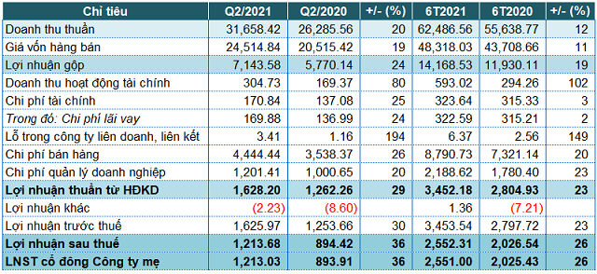

*Hình 2.2 Kết quả kinh doanh quý 2/2021 MWG (Đvt: tỷ đồng)*

* Trong cơ cấu doanh thu nửa đầu năm 2021, ĐMX đóng góp phần lớn khi chiếm 53.3%, mặc dù mức tăng trưởng chỉ 5% so với cùng kỳ.
* Chuỗi siêu thị BHX có mức tăng trưởng doanh thu cao nhất (+42%), song chỉ chiếm 21.4% trong cơ cấu doanh thu của MWG.
* Chuỗi siêu thị BHX vẫn có doanh thu tăng trưởng cao nhất trong cơ cấu doanh thu của MWG nửa đầu năm 2021. BHX ghi nhận doanh thu hơn 13,360 tỷ đồng trong nửa đầu năm, tăng 42% so với cùng kỳ.
* Trong 6 tháng đầu năm 2021, kênh BHX online ghi nhận số lượng đơn hàng gấp 5 lần và doanh thu gấp 4.4 lần so với cùng kỳ năm trước. BHX online đang phục vụ từ 8,000 đến 10,000 đơn hàng mỗi ngày tại 23 tỉnh thành. Tại thời điểm 30/06/2021, chuỗi BHX có tổng cộng 1,888 điểm bán (tăng 37 cửa hàng trong tháng 6) tại 25 tỉnh thành.
* Hướng dẫn mua hàng tại BHX:
* Mua hàng tại siêu thị BHX gần nhà bạn nhất: Hiện tại nếu nhà bạn ở gần trung tâm quận, huyện chắc chắn sẽ có ít nhất 1 cửa hàng bách hoá xanh ở gần bạn. Do đó, nếu có thời gian đi lại bạn có thể tra cứu danh sách địa chỉ cửa hàng bách hoá xanh ở trang sau trước khi mua sắm.
* Gọi điện mua hàng qua tổng đài hỗ trợ: Nếu bạn đã mua sắm tại bách hoá xanh và biết danh sách sản phẩm mình muốn mua hoặc không muốn mất thời gian đặt hàng tại website thì đây là cách bạn nên dùng.Gọi điện thoại lên tổng đài 1900.1908 – 028.3622.9900 (Cước phí 1.000đ/phút – từ 7:00 – 21:30 kể cả CN & ngày lễ) để đặt hàng, nhân viên bách hoá xanh luôn sẵn sàng phục vụ bạn, tư vấn và hỗ trợ bạn mua hàng.
* Mua sắm trực tuyến tại web bachhoaxanh.com: Nếu như bạn thường mua sắm online thì việc mua hàng tại bách hoá xanh cũng như hầu hết các sàn thương mại điện tử khác. Bạn chỉ cần tìm kiếm các thông tin ưu đãi, khuyến mãi, giảm giá tham khảo trước sau đó tìm kiếm sản phẩm mình đang có nhu cầu mua sắm và đặt hàng.
* Bước 1: Tìm kiếm, tham khảo các thông tin khuyến mãi:
* Tìm kiếm thông tin khuyến mãi, giảm giá ở banner chương trình trên trang chủ hoặc trang danh mục sản phẩm tại [bachhoaxanh.com](https://www.bachhoaxanh.com/). Bạn cũng có thể tham khảo qua chuyên mục tổng hợp [khuyến mãi bách hoá xanh](https://polyxgo.com/ma-giam-gia/bach-hoa-xanh/) để tham khảo các thông tin trước khi mua sắm.
* Bước 2: Tìm kiếm sản phẩm cần mua

Truy cập vào website: bachhoaxanh.com và tìm kiếm sản phẩm cần mua bằng các cách:

* Mua nhanh các sản phẩm giá sốc, giảm giá nhiều tại trang chủ của bachhoaxanh.com.
* Sử dụng thanh tìm kiếm, bachhoaxanh.com sẽ gợi ý cho Quý khách các sản phẩm gần giống nhất với từ khoá mà Quý khách tìm kiếm.
* Sử dụng Menu để lựa chọn sản phẩm theo nhóm hàng Quý khách cần mua như: Đồ uống, Thực phẩm, Vệ sinh cá nhân, Vệ sinh nhà cửa…
* Bước 3: Đặt mua sản phẩm & thanh toán: Sau khi chọn được sản phẩm cần mua, bạn tiến hành đặt mua bằng cách:
* Click nút chọn mua ngay phía dưới của sản phẩm.
* Click vào dấu + hoặc – để tăng giảm số lượng cần mua.
* Lặp lại quy trình trên để mua thêm các sản phẩm khác.
* Tiếp theo bạn nên kiểm tra thật kỹ các sản phẩm đã mua trong giỏ hàng cũng như số lượng trước khi tiến hành thanh toán. Lưu ý kiểm tra chính xác thông tin cá nhân như: tên tuổi, số điện thoại của bạn cũng như địa chỉ nhận hàng để bách hoá xanh tiện liên lạc giao hàng cho bạn.
* Cuối cùng bạn tiến hành thanh toán giỏ hàng bằng hình thức phù hợp với mình. Hiện tại bách hoá xanh hỗ trợ hầu hết các hình thức thanh toán sau: Cà thẻ tại nhà, trả tiền mặt tại nhà, thanh toán trực tuyến bằng thẻ ATM, Visa, Master Card, JCB, Zalo Pay, MoMo.

## Công cụ hỗ trợ

### Phần mềm Visual Studio

* Microsoft Visual Studio: Là trình soạn thảo code gọn nhẹ nhưng mạnh mẽ chạy trên máy tính, có sẵn cho Windows, macOS và Linux. Microsoft Visual Studio đi kèm với sự hỗ trợ tích hợp cho JavaScript, TypeScript, Node.js và có một hệ sinh thái mở rộng phong phú cho các ngôn ngữ khác (như C++, C#, Java, Python, PHP, Go).
* Ưu điểm:
* Phát triển rất tích cực với sự hỗ trợ của Microsoft. Các tài liệu chính thức được duy trì tốt.
* Có sự hỗ trợ rất tích cực của cộng đồng với tất cả các plugin bạn cần. Nếu gửi một lỗi trên repo GitHub, bạn thường sẽ nhận được phản hồi trong vòng 4 ngày.
* Đối với một ứng dụng electron, tốc độ của VSCode rất cao, gần như tương đương với ST3 được xây dựng nguyên bản.
* Nhược điểm:
* Tương tự như tất cả các ứng dụng electron khác, bộ nhớ và mức sử dụng pin của VSCode khá tệ.
* Không có git merge, điều mà nhiều người mong đợi, vì ST3 và Atom có ​​khả năng làm điều đó.
* Các phím tắt mặc định không có ý nghĩa và người dùng phải cấu hình lại gần như tất cả chúng.



*Hình 2.3 Giao diện phần mềm Visual Studio*

### Phần mềm SQL Server

* Microsoft SQL Server*:* là một hệ quản trị dữ liệu quan hệ sử dụng câu lệnh SQL để trao đổi dữ liệu giữa máy cài SQL Server và máy Client. Một Relational Database Management System – RDBMS gồm có: databases, datase engine và các chương trình ứng dụng dùng để quản lý các bộ phận trong RDBMS và những dữ liệu khác.
* Ưu điểm:
* Không cần code: Rất dễ dàng để quản lý các hệ thống cơ sở dữ liệu bằng việc sử dụng SQL chuẩn mà không cần phải viết bất cứ dòng code nào.
* Tiêu chuẩn được quy định rõ ràng: SQL sử dụng hai tiêu chuẩn ISO và ANSI, trong khi với các non-SQL database không có tiêu chuẩn nào được tuân thủ.
* Tính di động: SQL có thể được sử dụng trong chương trình trong PCs, servers, laptops, và thậm chí cả mobile phones.
* Ngôn ngữ tương tác: Language này có thể được sử dụng để giao tiếp với cơ sở dữ liệu và nhận câu trả lời cho các câu hỏi phức tạp trong vài giây.
* Multiple data views: Với sự trợ giúp của ngôn ngữ SQL, người dùng có thể tạo các hiển thị khác nhau về cấu trúc cơ sở dữ liệu và cơ sở dữ liệu cho những người dùng khác nhau.
* Nhược điểm:
* Giao diện khó dùng: SQL có giao diện phức tạp khiến một số người dùng khó truy cập.
* Không được toàn quyền kiểm soát: Các lập trình viên sử dụng SQL không có toàn quyền kiểm soát cơ sở dữ liệu do các quy tắc nghiệp vụ ẩn.
* Thực thi: Hầu hết các chương trình cơ sở dữ liệu SQL đều có phần mở rộng độc quyền riêng của nhà cung cấp bên cạnh các tiêu chuẩn SQL.
* Giá cả: Chi phí vận hành của một số phiên bản SQL khiến một số lập trình viên gặp khó khăn khi tiếp cận.



*Hình 2.4 Giao diện phần mềm Microsoft SQL Server*

### Phần mềm Power Design

* PowerDesigner:Là môi trường mô hình hóa tổng thể doanh nghiệp dưới dạng đồ họa và dễ dàng sử dụng.
* Ưu điểm: Power Designer là 1 công cụ thiết kế CSDL. Với Power Designer bạn có thể dễ dàng thiết kể nhiều loại mô hình như sau:
* Thiết kế Conceptual Data model (CDM) bằng sơ đồ thực thể kết hợp
* Phát sinh Physical Data Model (PDM) tương ứng trên một DBMS được chọn.
* Phát sinh kích bản tạo CSDL trên một DBMS đích.
* Phát sinh ràng buột toàn vẹn tham chiếu (referential integrity triggers) nếu chúng được hổ trợ bởi CSDL đích.
* Cho phép hiệu chỉnh và in các model
* Phát sinh ngược lại các Database và các application đang tồn tại.
* Định nghiã các thuộc tính mở rộng có các đối tượng PDM.
* Nhược điểm:
* Quy trình tải về và cài đặt vào máy khó khăn.
* Đây là phần mềm tốn phí và phí gia hạn cao.
* Hệ thống phần mềm thường xuyên bảo trì gây gián đoạn sử dụng.
* Phần mềm được thiết kế với nhiều công dụng, phân cấp nhiều chức năng nên đôi khi sẽ gây khó khăn cho người dùng trong quá trình sử dụng.



*Hình 2.5 Giao diện phần mềm PowerDesigner*

# CHƯƠNG 3: PHÂN TÍCH THIẾT KẾ HỆ THỐNG

## Thiết kế mô hình xử lý

### Sơ đồ phân cấp chức năng BFD

*Hình 3.1 Sơ đồ phân rã chức năng*

*Hình 3.1 Sơ đồ phân rã chức năng*

### Sơ đồ luồng dữ liệu DFD

* Sơ đồ luồng dữ liệu mức khung cảnh (mức 0)

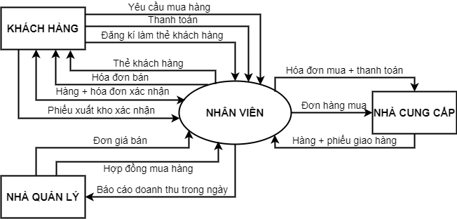Ở mức này, chức năng tổng quan của hệ thống là Quản lý bán hàng. Với hệ thống này, có bốn tác nhân ngoài có khả năng tác động đến hệ thống về mặt dữ liệu là: khách hàng, nhân viên, nhà quản lý, nhà cung cấp. Bổ sung các luồng dữ liệu trao đổi giữa hệ thống và tác nhân ngoài, ta có biểu đồ luồng dữ liệu mức 0 như sau:

*Hình 3.2 Sơ đồ luồng dữ liệu mức khung cảnh (mức 0)*

* 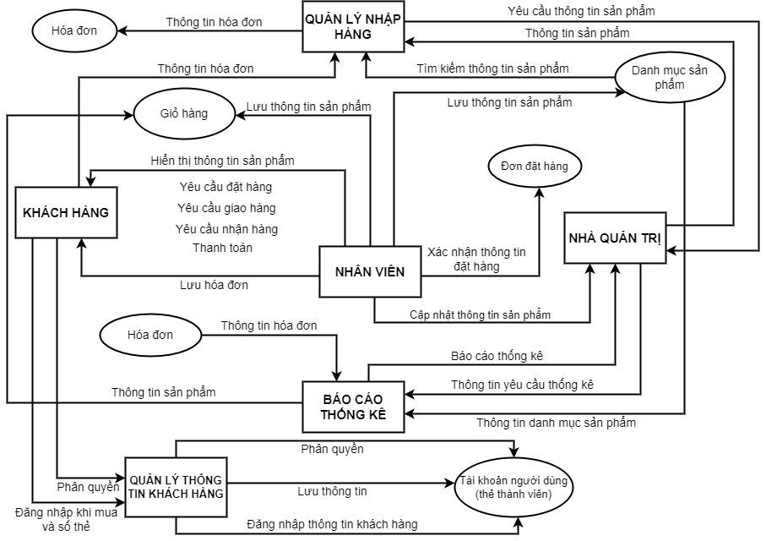Sơ đồ luồng dữ liệu mức khung cảnh (mức 1)

*Hình 3.3 Sơ đồ luồng dữ liệu mức khung cảnh (mức 1)*

## Mô tả và xác định giới hạn của hệ thống quản lý bán hàng

* Mô tả hệ thống:
* Khách hàng: đăng nhập tài khoản của cửa hàng do nhà quản trị cung cấp, sau đó sẽ được cấp các quyền truy cập vào hệ thống thông tin và có các chức năng như thanh toán, tra cứu, xem.
* Nhân viên: đăng nhập tài khoản vào hệ thống do cửa hàng cung cấp, tài khoản sẽ được cấp các quyền như xem, sửa, xóa, thêm thông tin cho khách hàng, ngoài ra còn có các tác vụ như thống kê báo cáo doanh thu của cửa hàng.
* Giới hạn phạm vi hệ thống:

Hệ thống tập trung chủ yếu về các tác vụ cơ bản của hệ thống quản lý bán hàng, dưới đây là các tác vụ cơ bản trong hệ thống:

* Quản lý thông tin khách hàng.
* Quản lý hóa đơn.
* Quản lý xuất nhập kho.
* Quản lý quầy bán hàng.

## PPTK thành phần CSDL cho hệ thống quản lý bán hàng

### Biểu mẫu thực tế

* Hóa đơn mua hàng:

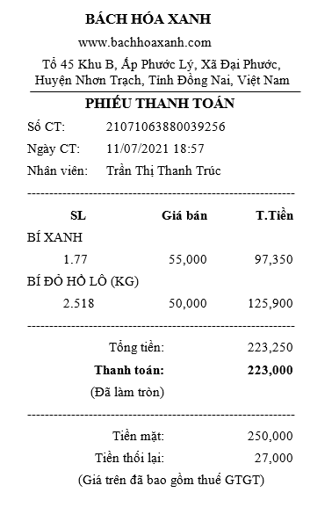

*Hình 3.4 Mẫu hóa đơn mua hàng*

* Phiếu giao hàng từ nhà cung cấp để lập phiếu nhập:

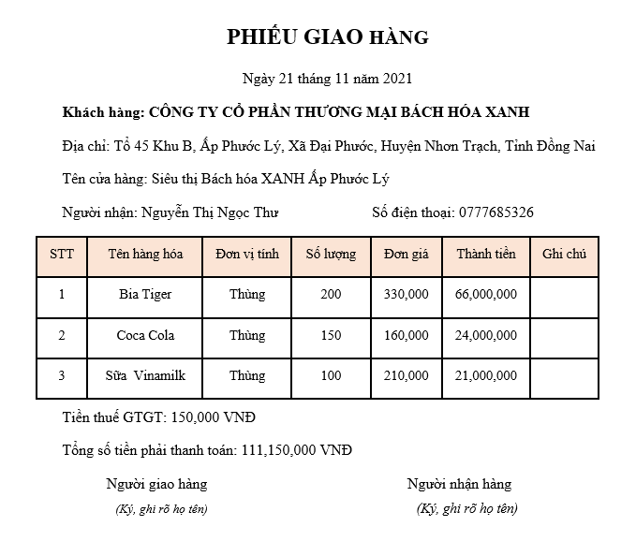

*Hình 3.5 Phiếu giao hàng từ nhà cung cấp*

### Xác định các đối tượng thực thể

* Hệ thống quản lý bán hàng gồm các thực thể như sau:
* Thực thể NhanVien: thực thể này mô tả thông tin nhân viên bán hàng, gồm các thực thể như sau:
* (MaNv: nvarchar [6]): là thuộc tính khóa phân biệt các nhân viên với nhau.
* (HoNv: nvarchar [100]): mô tả họ nhân viên.
* (TenNv: nvarchar [30]): mô tả tên nhân viên.
* (NgaySinhNv: datetime): mô tả ngày sinh nhân viên.
* (GioiTinh: nvarchar [20]): mô tả giới tính nhân viên.
* (DiaChi: nvarchar [150]): mô tả địa chỉ nhân viên.
* (DienThoai: nvarchar [30]): mô tả số điện thoại liên lạc nhân viên.
* (Luong: float): mô tả mức lương mà nhân viên nhận được.
* (Email: nvarchar [50]): mô tả email của nhân viên.
* Thực thể KhachHang: thực thể này mô tả thông tin khách hàng mua hàng, gồm các thực thể như sau:
* (MaKh: nvarchar [6]): là thuộc tính khóa phân biệt những khách hàng với nhau.
* (HoKh: nvarchar [50]): cho biết họ của khách hàng.
* (TenKh: nvarchar [50]): cho biết tên của khách hàng.
* (GioiTinhKh: nvarchar [15]): mô tả giới tính của khách hàng.
* (DiaChiKh: nvarchar [100]): cho biết địa chỉ của khách hàng.
* (DienThoaiKh: nvarchar [15]): cho biết số điện thoại khách hàng.
* (Email: nvarchar [50]): cho biết email của khách hàng.
* Thực thể SanPham: thực thể này mô tả thông tin của các mặt hàng, gồm các thực thể như sau:
* (MaSp: nvarchar [6]): là thuộc tính khóa phân biệt những sản phẩm với nhau.
* (TenSp: nvarchar [150]): mô tả tên sản phẩm.
* (DonViTinh: nvarchar [20]): mô tả đơn vị tính của sản phẩm.
* (SlTon: int): mô tả số lượng tồn của sản phẩm.
* (DgNhap: float): mô tả sản phẩm đang nhập.
* (DgBan: float): mô tả sản phẩm đang bán.
* Thực thể HoaDon: thực thể này mô tả thông tin của các đơn hàng, gồm các thực thể như sau:
* (MaHd: nvarchar [6]): là thuộc tính khóa phân biệt các đơn đặt hàng với nhau.
* (NgayLapHd: datetime): cho biết ngày đặt đơn hàng.
* (NgayNhanHang: datetime): cho biết ngày nhận đơn hàng.
* Thực thể ChiTietDonHang: thực thể này mô tả thông tin chi tiết của đơn hàng, gồm các thực thể như sau:
* (SlDat: int): cho biết số lượng đặt đơn hàng.
* (DgBan: float): thuộc tính khóa.
* Thực thể LoaiHang: thực thể này mô tả thông tin của các loại hàng, gồm các thực thể như sau:
* (MaLoaiHang: nvarchar [5]): là thuộc tính khóa phân biệt giữa các loại hàng.
* (TenLoaiHang: nvarchar [50]): cho biết tên của các loại hàng.
* Thực thể NhaCungCap: thực thể này mô tả thông tin của nhà cung cấp, gồm các thực thể như sau:
* (MaNCC: nvarchar [5]): là thuộc tính khóa phân biệt giữa các nhà cung cấp.
* (TenNCC: nvarchar [50]): cho biết tên của các nhà cung cấp.
* (DiaChiNCC: nvarchar [100]): mô tả địa chỉ của nhà cung cấp.
* (DienThoaiNCC: nvarchar [15]): mô tả số điện thoại của nhà cung cấp.
* (EmailNCC: nvarchar [30]): mô tả email của nhà cung cấp.
* (Website: nvarchar [30]): mô tả website của nhà cung cấp.
* Thực thể PhieuNhap: thực thể này mô tả thông tin của các phiếu nhập hàng, gồm các thực thể như sau:
* (SoPN: nvarchar [5]): thuộc tính khóa phân biệt giữa các phiếu nhập.
* (NgayNhap: datetime): mô tả ngày nhập đơn hàng.
* (GhiChu: nvarchar [100]): mô tả những việc cần chú ý.
* Thực thể CTPhieuNhap: thực thể này mô tả thông tin chi tiết của phiếu nhập hàng, gồm các thực thể như sau:
* (SlNhap: smallint): cho biết số lượng đơn hàng được nhập vào.
* (GiaNhap: real): cho biết giá nhập của các đơn hàng.
* Thực thể PhieuXuat: thực thể này mô tả thông tin của các phiếu xuất hàng, gồm các thực thể như sau:
* (SoPX: nvarchar [5]): thuộc tính khóa phân biệt giữa các phiếu xuất.
* (NgayXuat: datetime): mô tả ngày xuất đơn hàng.
* (GhiChu: nvarchar [100]): mô tả những việc cần chú ý.
* Thực thể CTPhieuXuat: thực thể này mô tả thông tin chi tiết của phiếu xuất hàng, gồm các thực thể như sau:
* (SlXuat: smallint): cho biết số lượng đơn hàng được xuất ra.
* (GiaNhap: real): cho biết giá bán của các đơn hàng.
* Cấu trúc bảng của CSDL Quản lý bán hàng:

|  |  |  |  |  |
| --- | --- | --- | --- | --- |
| Tên thuộc tính | Mô tả | Kiểu dữ liệu | Chiều dài | Ràng buộc |
| MaNv | Mã nhân viên | nvarchar | 6 | Khóa chính |
| HoNv | Họ nhân viên | nvarchar | 100 | Not null |
| TenNv | Tên nhân viên | nvarchar | 30 | Not null |
| NgaySinh | Ngày sinh | datetime |  |  |
| GioiTinh | Giới tính | nvarchar | 20 |  |
| DiaChi | Địa chỉ | nvarchar | 150 |  |
| DienThoai | Điện thoại | nvarchar | 30 |  |
| Luong | Lương | float |  |  |
| Email | Email | nvarchar | 50 |  |

*Bảng 3.1 Bảng nhân viên*

|  |  |  |  |  |
| --- | --- | --- | --- | --- |
| Tên thuộc tính | Mô tả | Kiểu dữ liệu | Chiều dài | Ràng buộc |
| MaHd | Mã hóa đơn | nvarchar | 6 | Khóa chính |
| SlDat | Số lượng đặt | int |  | Not null |
| DgBan | Đơn giá bán | float |  |  |

*Bảng 3.2 Bảng hóa đơn*

|  |  |  |  |  |
| --- | --- | --- | --- | --- |
| Tên thuộc tính | Mô tả | Kiểu dữ liệu | Chiều dài | Ràng buộc |
| MaHd | Mã hóa đơn | nvarchar | 6 | Khóa ngoại |
| MaSp | Mã sản phẩm | nvarchar | 6 | Khóa ngoại |
| SlDat | Số lượng đặt | int |  |  |
| DgBan | Đơn giá bán | float |  |  |

*Bảng 3.3 Bảng chi tiết hóa đơn*

|  |  |  |  |  |
| --- | --- | --- | --- | --- |
| Tên thuộc tính | Mô tả | Kiểu dữ liệu | Chiều dài | Ràng buộc |
| MaSp | Mã sản phẩm | nvarchar | 6 | Khóa chính |
| TenSp | Tên sản phẩm | nvarchar | 150 | Not null |
| DonViTinh | Đơn vị tính | nvarchar | 20 | Default |
| SlTon | Số lượng tồn | int |  | Check |
| DgNhap | Đơn giá nhập | float |  | Check |
| DgBan | Đơn giá bán | float |  | Check |
| MaLoaiHang | Mã loại hàng | nvarchar |  | Khóa ngoại |

*Bảng 3.4 Bảng sản phẩm*

|  |  |  |  |  |
| --- | --- | --- | --- | --- |
| Tên thuộc tính | Mô tả | Kiểu dữ liệu | Chiều dài | Ràng buộc |
| MaLoaiHang | Mã loại hàng | nvarchar | 5 | Khóa chính |
| TenLoaiHang | Tên loại hàng | nvarchar | 50 |  |

*Bảng 3.5 Bảng loại hàng*

|  |  |  |  |  |
| --- | --- | --- | --- | --- |
| Tên thuộc tính | Mô tả | Kiểu dữ liệu | Chiều dài | Ràng buộc |
| MaKh | Mã khách hàng | nvarchar | 6 | Khóa chính |
| HoKh | Họ khách hàng | nvarchar | 50 | Not null |
| TenKh | Tên khách hàng | nvarchar | 50 | Not null |
| GioiTinh | Giới tính | nvarchar | 15 |  |
| DiaChiKh | Địa chỉ khách hàng | nvarchar | 100 | Default |
| DienThoaiKh | Điện thoại khách hàng | nvarchar | 15 |  |
| Email | Email | nvarchar | 50 |  |

*Bảng 3.6 Bảng khách hàng*

|  |  |  |  |  |
| --- | --- | --- | --- | --- |
| Tên thuộc tính | Mô tả | Kiểu dữ liệu | Chiều dài | Ràng buộc |
| MaNCC | Mã nhà cung cấp | nvarchar | 5 | Khóa chính |
| TenNCC | Tên nhà cung cấp | nvarchar | 50 | Not null |
| DiaChiNCC | Địa chỉ nhà cung cấp | nvarchar | 100 |  |
| DienThoaiNCC | Điện thoại nhà cung cấp | nvarchar | 15 |  |
| EmailNCC | Email nhà cung cấp | nvarchar | 30 |  |
| Website | Website | nvarchar | 30 | Default |

*Bảng 3.7 Bảng nhà cung cấp*

|  |  |  |  |  |
| --- | --- | --- | --- | --- |
| Tên thuộc tính | Mô tả | Kiểu dữ liệu | Chiều dài | Ràng buộc |
| SoPN | Số phiếu nhập | nvarchar | 5 | Khóa chính |
| MaNv | Mã nhân viên | nvarchar | 6 | Khóa ngoại |
| MaNCC | Mã nhà cung cấp | nvarchar | 5 | Khóa ngoại |
| NgayNhap | Ngày nhập | datetime |  |  |
| GhiChu | Ghi chú | nvarchar | 100 |  |

*Bảng 3.8 Bảng phiếu nhập*

|  |  |  |  |  |
| --- | --- | --- | --- | --- |
| Tên thuộc tính | Mô tả | Kiểu dữ liệu | Chiều dài | Ràng buộc |
| MaSp | Mã sản phẩm | nvarchar | 6 | Khóa ngoại |
| SoPN | Số phiếu nhập | nvarchar | 5 | Khóa ngoại |
| SlNhap | Số lượng sản phẩm nhập | smallint |  | Not null |
| Gianhap | Giá nhập | real |  | Not null |

*Bảng 3.9 Bảng chi tiết phiếu nhập*

|  |  |  |  |  |
| --- | --- | --- | --- | --- |
| Tên thuộc tính | Mô tả | Kiểu dữ liệu | Chiều dài | Ràng buộc |
| SoPX | Số phiếu xuất | nvarchar | 5 | Khóa chính |
| MaNv | Mã nhân viên | nvarchar | 6 | Khóa ngoại |
| MaNCC | Mã nhà cung cấp | nvarchar | 5 | Khóa ngoại |
| Ngayxuat | Ngày xuất | datetime |  |  |
| Ghichu | Ghi chú | nvarchar |  |  |

*Bảng 3.10 Bảng phiếu xuất*

|  |  |  |  |  |
| --- | --- | --- | --- | --- |
| Tên thuộc tính | Mô tả | Kiểu dữ liệu | Chiều dài | Ràng buộc |
| MaSp | Mã sản phẩm | nvarchar | 6 | Khóa ngoại |
| SoPX | Số phiếu xuất | nvarchar | 5 | Khóa ngoại |
| SlXuat | Số lượng sản phẩm xuất | smallint |  |  |
| Giaban | Giá bán | real |  |  |

*Bảng 3.11 Bảng chi tiết phiếu xuất*

### Thiết kế CSDL ở mức ý niệm

* Một mặt hàng chỉ thuộc một loại hàng. Một loại hàng có thể có một hoặc nhiều mặt hàng.
* Một khách hàng có thể đặt một hoặc nhiều hóa đơn. Một hóa đơn chỉ chứa thông tin của một khách hàng.
* Một mặt hàng có thể nằm trong một hoặc nhiều chi tiết hóa đơn. Một chi tiết hóa đơn chỉ chứa thông tin một mặt hàng.
* Một đơn đặt hàng có thể có nhiều chi tiết hóa đơn. Một chi tiết hóa đơn chỉ có thể nằm trong một đơn đặt hàng.
* Một đơn hàng chỉ được lập bởi một nhân viên. Một nhân viên có thể lập một hoặc nhiều đơn hàng.
* Một mặt hàng có thể nằm trong một hoặc nhiều chi tiết phiếu nhập. Một chi tiết phiếu nhập chỉ chứa thông tin của một mặt hàng.
* Một mặt hàng có thể nằm trong một hoặc nhiều chi tiết phiếu xuất. Một chi tiết phiếu xuất chỉ chứa thông tin của một mặt hàng.
* Một nhân viên có thể lập một hoặc nhiều phiếu xuất. Một phiếu xuất được lập bởi một nhân viên.
* Một nhân viên có thể lập một hoặc nhiều phiếu nhập. Một phiếu nhập được lập bởi một nhân viên.
* Một nhà cung cấp có thể nằm trong nhiều phiếu nhập. Một phiếu nhập chỉ có thông tin của một nhà cung cấp.
* Một nhà cung cấp có thể nằm trong nhiều phiếu xuất. Một phiếu xuất chỉ có thông tin của một nhà cung cấp.

### Thiết kế CSDL ở mức logic (thiết kế)

* 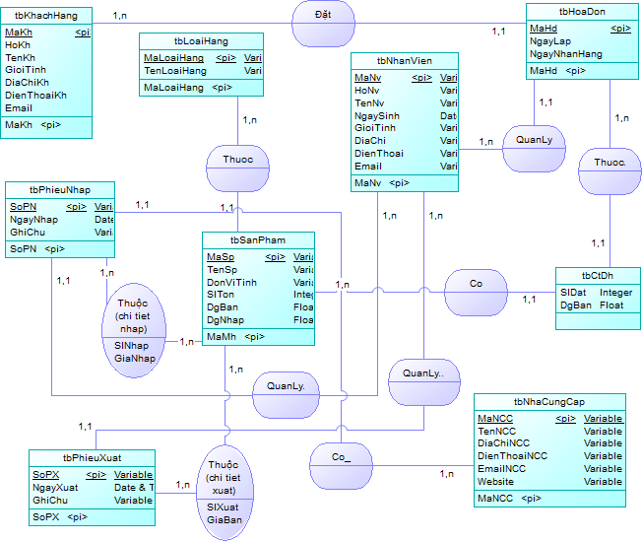Sơ đồ ERD của hệ thống thông tin (HTTT) Quản lý bán hàng:

*Hình 3.6 Mô hình thực thể kết hợp*

### Mô hình CSDL quan hệ

* Mô hình quan hệ thể hiện CSDL dưới dạng tập hợp các quan hệ:
* KhachHang (MaKh, HoKh, TenKh, GioiTinh, DiaChiKh, DienThoaiKh, Luong, Email).
* HoaDon (MaHd, MaKh, MaNv, NgayLap, NgayNhanHang).
* NhanVien (MaNv, HoNv, TenNv, NgaySinh, GioiTinh, DiaChi, DienThoai, Email).
* SanPham (MaSp, TenSp, DonViTinh, SlTon, DgNhap, DgBan, MaLoaiHang).
* LoaiHang (MaLoaiHang, TenLoaiHang).
* ChiTietHoaDon(MaHd, MaSp, SlDat, DgBan).
* NhaCungCap (MaNCC, TenNCC, DiaChiNCC, DienThoaiNCC, EmailNCC, Website).
* PhieuXuat (SoPX, MaNv, MaNCC, NgayXuat, Ghichu).
* PhieuNhap (SoPN, MaNv, MaNCC, NgayNhap, Ghichu).
* CTPhieuNhap (MaMh, SoPN, SlNhap, Gianhap).
* CTPhieuXuat (MaMh, SoPX, SlXuat, Giaban).
* Mô hình quan hệ Diagram:

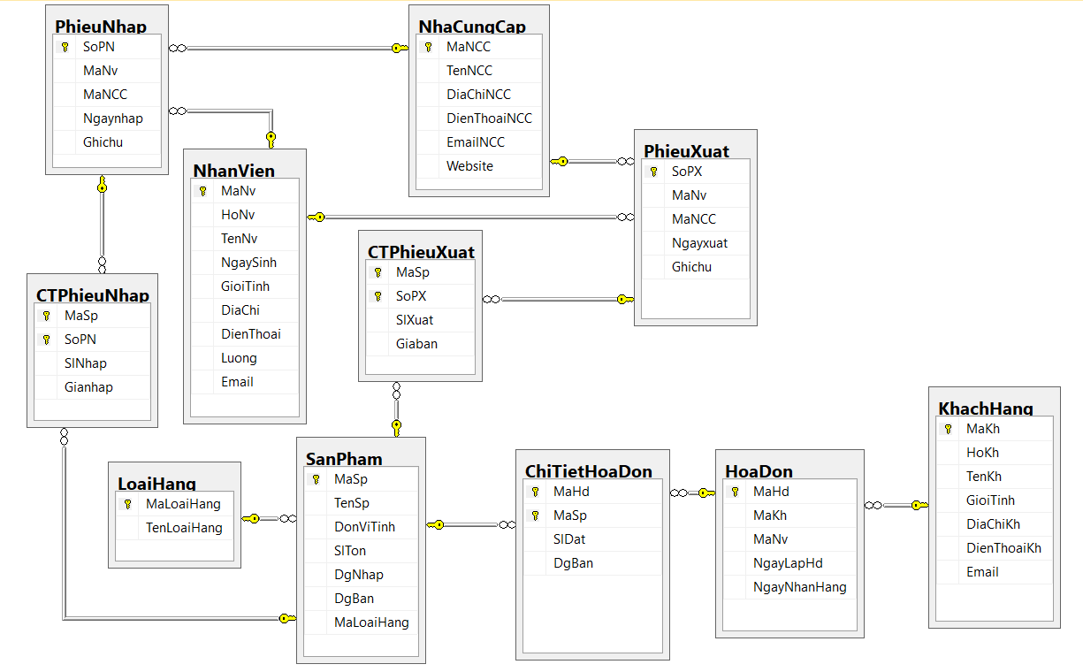

*Hình 3.7 Sơ đồ Diagram*

# CHƯƠNG 4: HIỆN THỰC CHƯƠNG TRÌNH

## Xây dựng giao diện form Đăng nhập

* Giao diện:

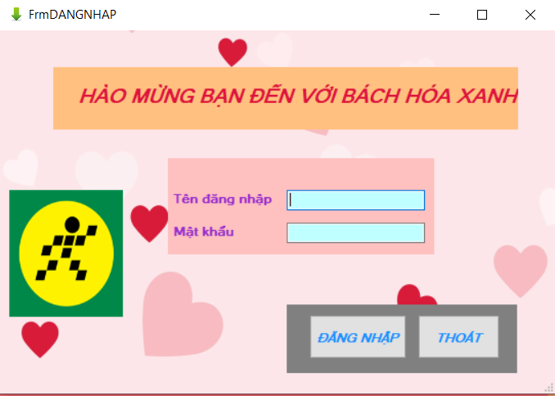

*Hình 4.1 Giao diện đăng nhập hệ thống*

* Đây là giao diện khởi động đăng nhập vào hệ thống. Muốn sử dụng hệ thống chúng ta cần thông qua chức năng đăng nhập này.
* Cần sử dụng tên đăng nhập và mật khẩu được tảo bởi quản trị viên.

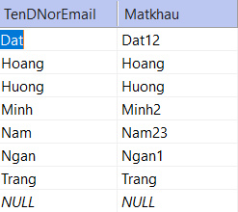

*Hình 4.2 Dữ liệu đăng nhập của người dùng*

* Người dùng cần nhập tên đăng nhập và mật khẩu vào ô “**Tên đăng nhập**”, “**Mật khẩu**” như hình bên dưới.
* Khi người dùng nhấn nút “**Đăng nhập**” hệ thống sẽ tự động báo “**Đăng nhập thành công**”, ngược lại hệ thống sẽ báo “**Đăng nhập thất bại**” và người dùng cần nhập lại tên đăng nhập hoặc mật khẩu cho chính xác.

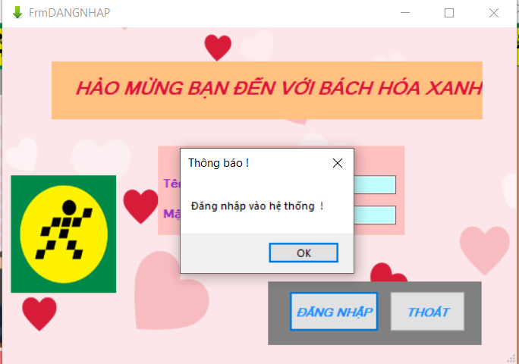

*Hình 4.3 Giao diện đăng nhập thành công*

## Xây dựng giao diện form Giao diện chính

* Giao diện:

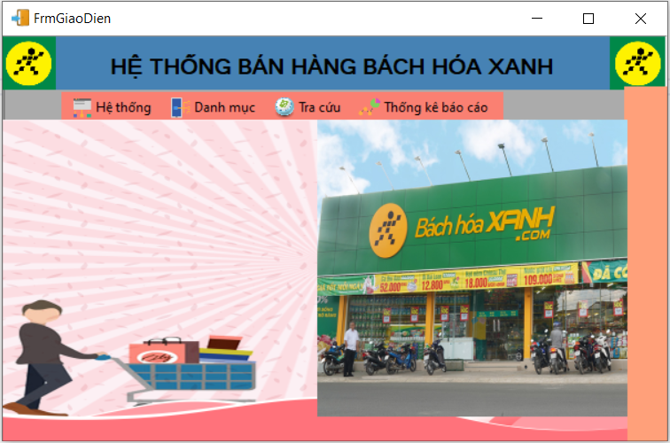

*Hình 4.4 Giao diện màn hình chính*

* Giao diện chính của hệ thống bán hàng BHX, sau khi dùng đăng nhập vào hệ thống trên máy tính thì màn hình chính này sẽ hiện ra giúp cho người dùng có thể tra thông tin về cửa hàng: thông tin nhân viên , thông tin khách hàng các sản phẩm của siêu thị và nhiều vấn đề khách nữa.
* Nếu muốn thoát khỏi phần mềm, bấm vào “**Hệ thống**” bên góc trái màn hình phía trên → chọn “**Thoát**” (như hình 4.5).

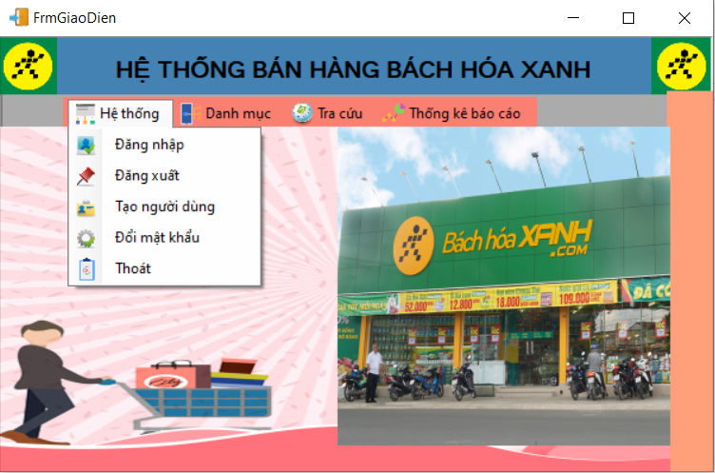

*Hình 4.5 Giao diện thoát*

## Xây dựng giao diện form Đổi mật khẩu

* Giao diện:

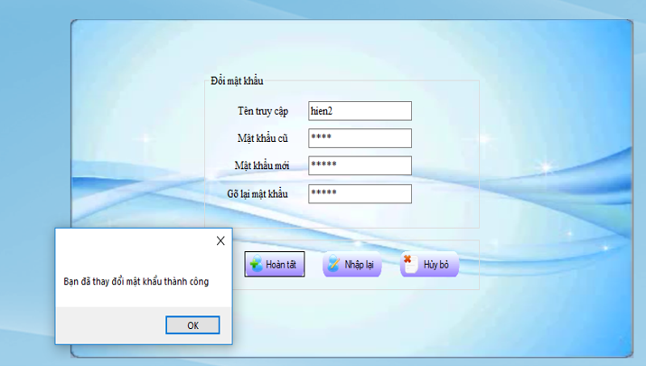

*Hình 4.6 Giao diện đổi mật khẩu*

* Tại đây người dùng có thể đổi lại mật khẩu tài khoản của mình.
* Người dùng nhập đầy đủ thông tin tài khoản, mật khẩu cũ và mật khẩu mới vào ô tương ứng, sau đó nhấn “**OK**”.
* Nếu người dùng nhập thông tin đúng thì chương trình đổi mật khẩu sẽ thành công và xuát hiện thông báo như bên trên.
* Nếu người dùng nhập thông tin sai thì chương trình đổi mật khẩu sẽ thất bại và yêu cầu bạn nhập lại.

## Xây dựng giao diện form Tạo người dùng

* Giao diện:

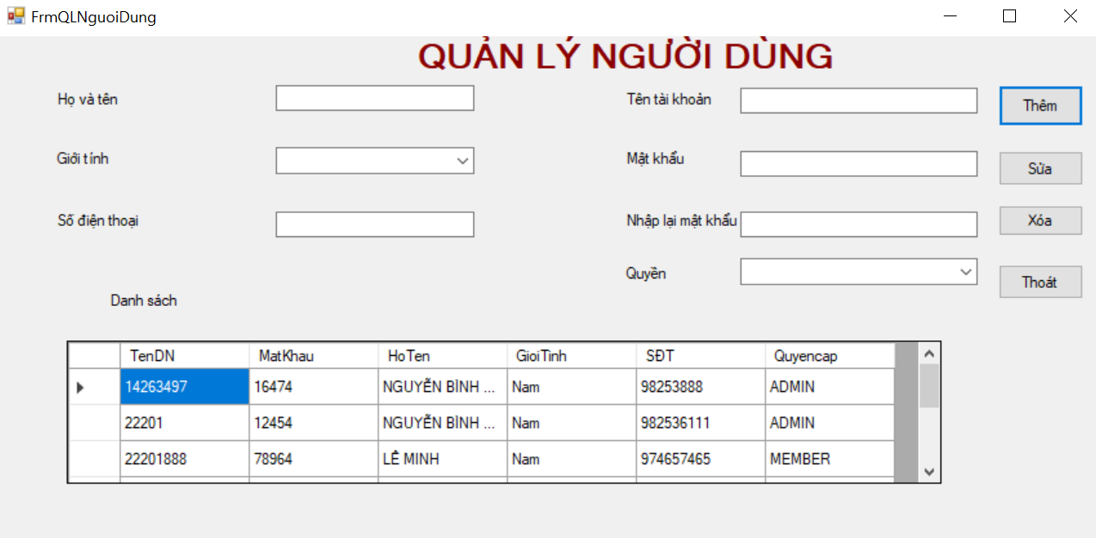

*Hình 4.7 Giao diện quản lý người dùng*

Khi người dùng muốn kiểm tra xử lý thông tin hay quản lý tài khoản có thể thức hiện một số thao thác khi vào giao diện như thêm, sửa, xóa một tài khoản:

* Để thêm một tài khoản mới, người dùng thực hiện theo các bước sau:
* Nhập đầy đủ các thông tin yêu cầu trong giao diện. Sau khi nhập đầy đủ thông tin yêu cầu, bấm nút “**Thêm mới**” → Nếu thêm mới thành công, hệ thống sẽ báo “**Thêm mới thành công**”.

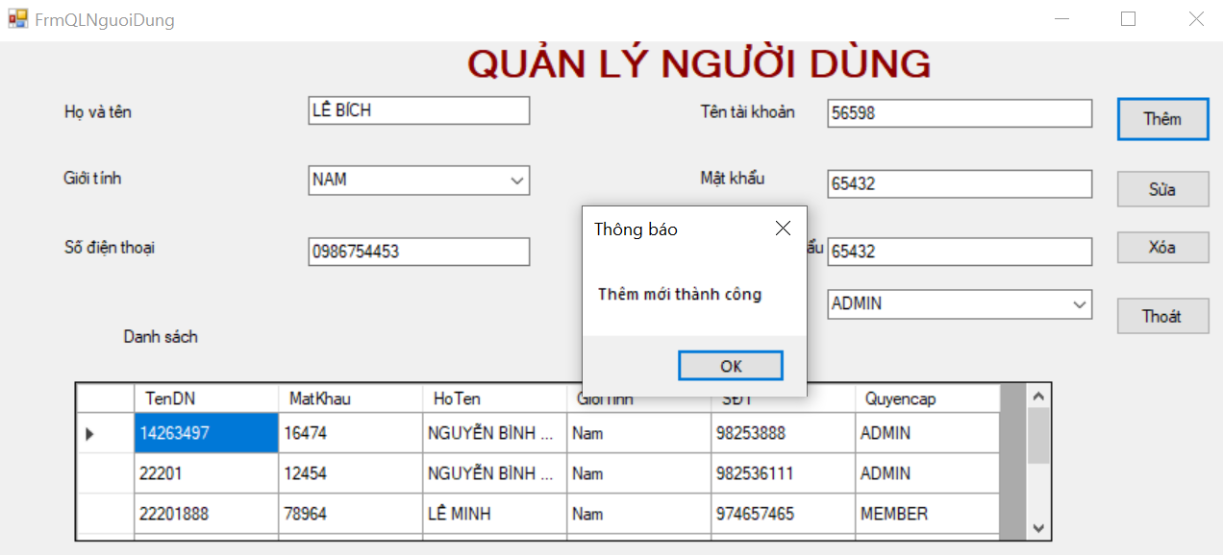

*Hình 4.8 Giao diện thêm mới thành công*

* Nhấn “**OK**”.

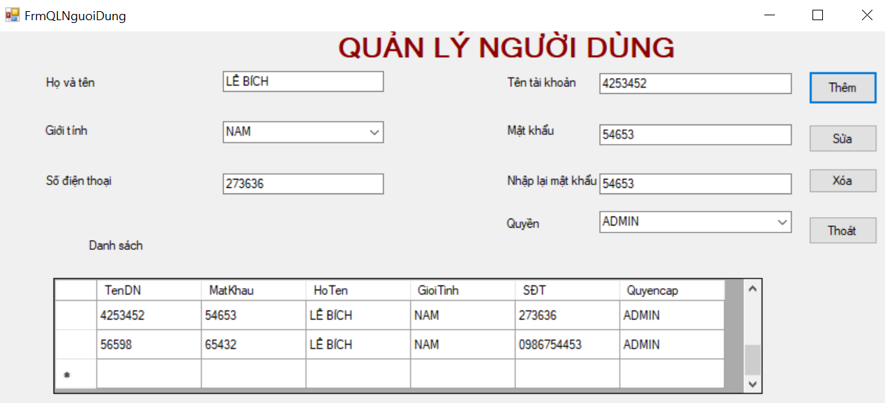

*Hình 4.9 Màn hình sau khi đã thêm mới*

* Để xóa một tài khoản, người dùng thực hiện theo các bước sau:
* Chọn vào dòng tài khoản muốn xóa trên bảng thông tin.

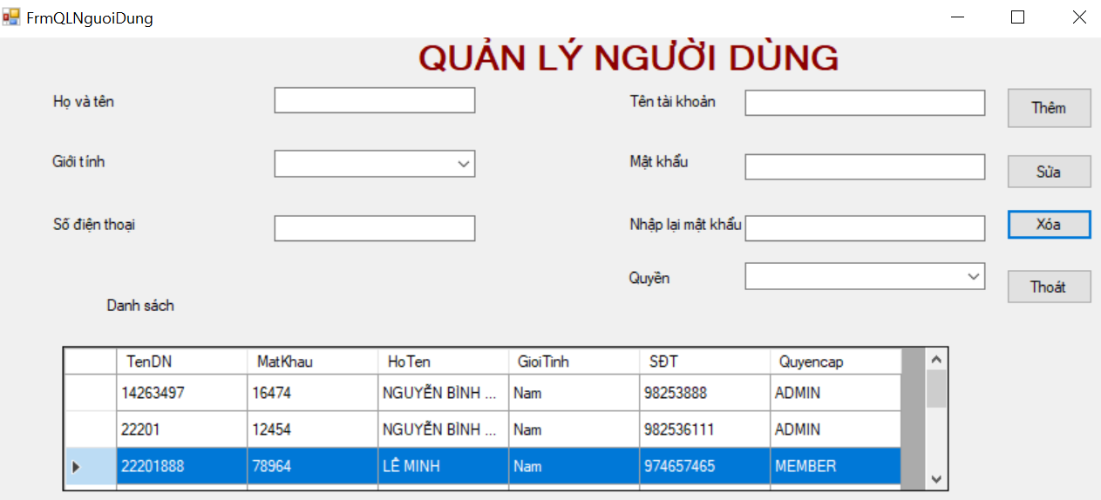

*Hình 4.10 Giao diện chọn trước khi xóa*

* Sau đó bấm nút “**Xóa**” → giao diện sẽ hiện thông báo “**Bạn có chắc chắn muốn xóa?**” → bấm “**Yes**”. Nếu xóa thành công, hệ thống sẽ thông báo “**Xóa dữ liệu thành công**” → dòng dữ liệu đó sẽ mất trên bảng thông tin.

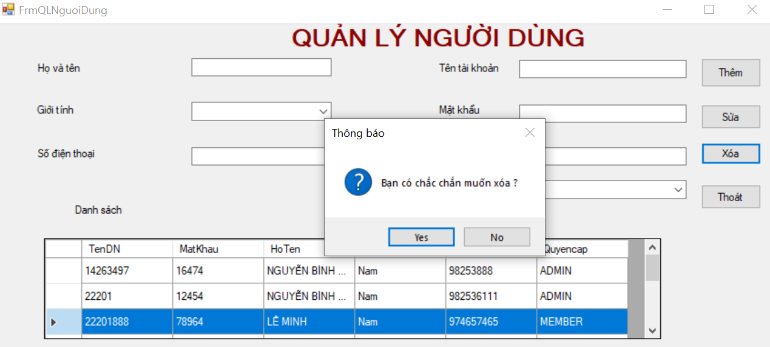

*Hình 4.11 Giao diện khi bấm nút xóa*

* Chọn “**YES**”.

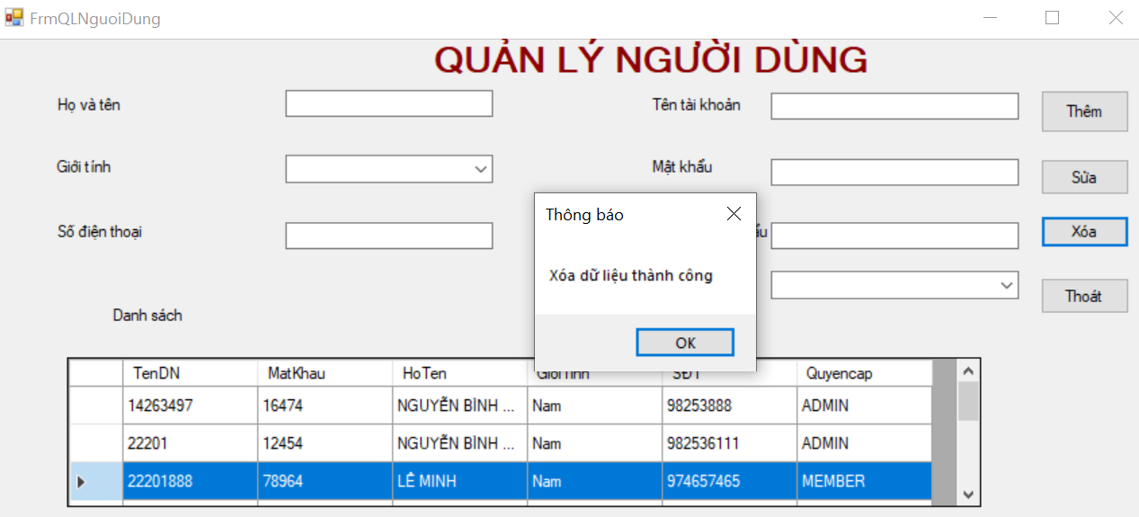

*Hình 4.12 Giao diện sau khi chọn YES*

* Nhấn “**OK**”.

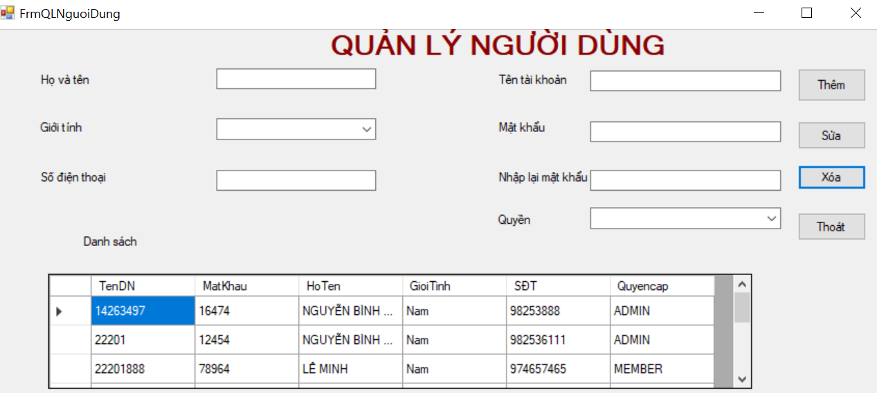

*Hình 4.13 Giao diện sau khi nhấn OK*

* Ngược lại, xóa thất bại, hệ thống sẽ báo lỗi vì không xóa được là do người dùng chưa chọn vào dòng dữ liệu muốn xóa hoặc mã tài khoản đó đang là khóa ngoại trong một danh mục khác.

## Xây dựng giao diện form Quản lý nhân viên

* Giao diện:

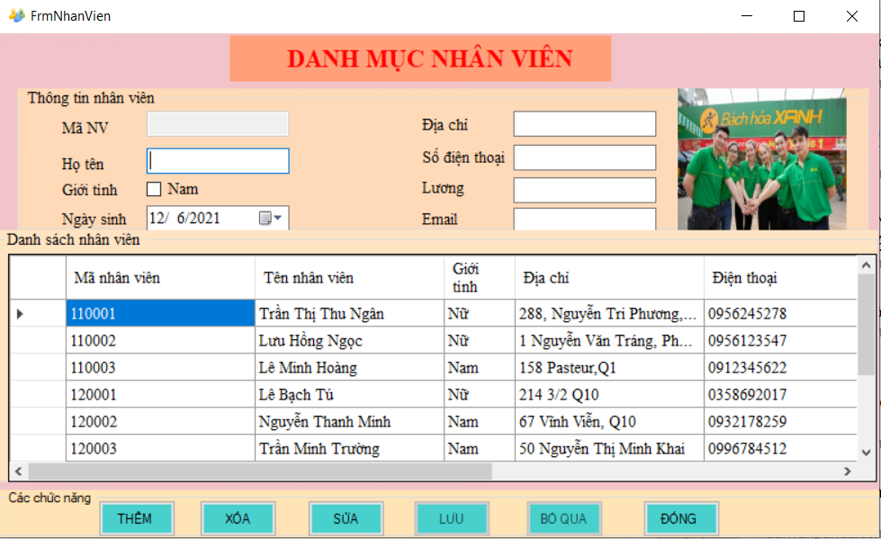

*Hình 4.14 Giao diện quản lý nhân viên*

* Đây là giao diện có thể quản lý thông tin cá nhân của từng nhân viên thông qua các hoạt động như sửa, xóa thông tin cá nhân.
* Tại giao diện này người sử dụng có thể quản lý các thông tin như: Họ tên, địa chỉ, số điện thoại, email, …
* Khi thực hiện các chức năng quản lý đều có các thông báo và cảnh báo để các hoạt động được chính xác nhất.
* Để thêm một nhân viên thực hiện các bước sau:
* Nhập thông tin vào các ô “**Mã nhân viên**”, “**Họ và tên**”, “**Giới Tính**”, “**Ngày sinh**”, “**Địa chỉ**”, “**Điện thoại**”, “**Lương**”, “**Email**”.
* Sau đó bấm nút “**Thêm**”.
* Nếu thành công hệ thống báo “**Thêm thành công**”.
* Ngược lại hệ thống báo “**Không thành công**”.
* Để cập nhật lại thông tin một nhân viên ta thực hiện các bước sau:
* Chọn một nhân viên mà bạn muốn chỉnh sửa. Toàn bộ thông tin của nhân viên đó hiện ra, bạn chỉnh sửa lại thông tin mình muốn.
* Sau đó bấm nút “**Sửa**”.
* Nhấn “**OK**” là cập nhật thành công
* Để xóa thông tin nhân viên ta thực hiện các bước sau:
* Chọn vào dòng nhân viên cần xóa.
* Sau đó nhấn nút “**Xóa**”.
* Hệ thống sẽ hỏi bạn có chắc chắn muốn xóa hay không. Nếu có bạn nhấn “**OK**” còn không thì bạn nhấn “**Cancel**”.
* Khi xóa thành công dữ liệu sẽ bị mất.

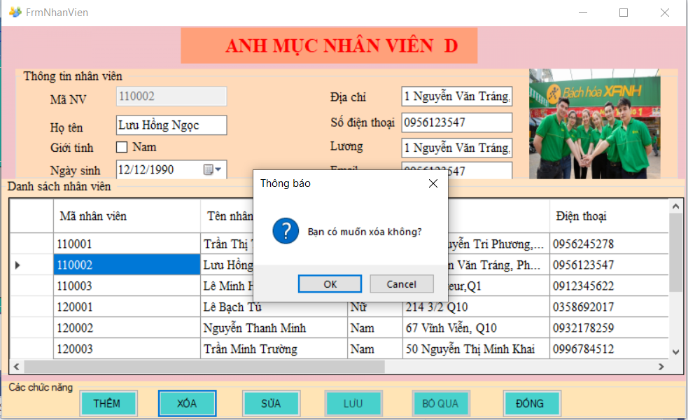

*Hình 4.15 Giao diện xóa nhân viên*

* Khi bạn đã thực hiện xong các thao tác của mình và muốn quay về giao diện chính thì chỉ cần nhấn vào nút “**Thoát**”. Hệ thống sẽ tự động trở về giao diện chính để bạn thực hiện các thao tác khác.

## Xây dựng giao diện form Khách Hàng

* Trên giao diện này người dùng có thể thêm ,sửa, xóa thông tin khách hàng.
* Để thêm một khách hàng thực hiện các bước sau :
* Nhập thông tin vào các ô “Mã khách hàng”, “Họ tên”, “Giới Tính”, “Địa chỉ”, “Số Điện thoại”, “Email”.
* Sau đó bấm nút “**Thêm**”.
* Nếu thành công hệ thống báo “**Thêm thành công**”
* Ngược lại hệ thống báo “**Không thành công**”.
* Để cập nhật lại thông tin một khách hàng ta thực hiện các bước sau:
* Chọn một khách hàng bạn muốn cập nhật và chỉnh sửa lại các thông tin mong muốn.
* Sau đó bấm nút “**Sửa**”.
* Nhấn “**OK**” là cập nhật thành công.
* Để xóa thông tin khách hàng ta thực hiện các bước sau:
* Chọn vào dòng nhân viên cần xóa
* Sau đó nhấn nút “**Xóa**”.
* Hệ thống sẽ hỏi bạn có chắc chắn muốn xóa hay không. Nếu muốn bạn chọn “**Yes**” ngược lại chọn “**No**”.
* Nếu xóa thành công thì dòng dữ liệu sẽ bị mất.

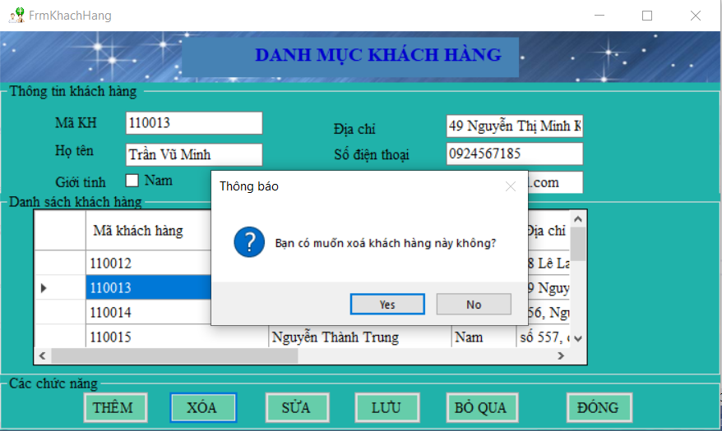

*Hình 4.16 Giao diện xóa khách hàng*

* Khi đã thực hiện xong các thao tác, người dùng muốn thoát và trở về giao diện chính thì nhấn vào nút “**Đóng**”.

## Xây dựng giao diện form Nhà cung cấp

* Giao diện:

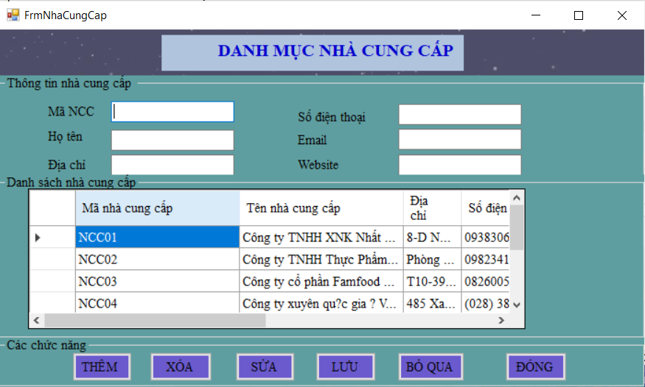

*Hình 4.17 Giao diện form nhà cung cấp*

* Giao diện nhà cung cấp cho phép người dùng thực hiện các chức năng như: Thêm, xóa, sửa, lưu, bỏ qua và thoát.
* Để thực hiện thao tác Thêm ta thực hiện như sau:
* Bước 1: Nhập đầy đủ thông tin vào các ô: “**Mã NCC**”, “**Họ tên**”, “**Website**”, “**Địa chỉ**”, “**Số điện thoại**”, “**Email**”.
* Bước 2: Sau khi nhập xong thông tin, bạn nhấn vào nút “**Thêm**” ở bên dưới màn hình. Hệ thống sẽ tự động cập nhật dữ liệu lên màn hình chính.
* Để thực hiện chức năng chỉnh sửa ta thực hiện như sau:
* Bước 1: Nháy đúp chuột vào dòng dữ liệu cần chỉnh sửa.
* Bước 2: Chỉnh sửa lại những thông tin mà người dùng mong muốn.
* Bước 3: Nhấn vào nút “**Sửa**” bên dưới màn hình, hệ thống sẽ tự động cập nhật lại dữ liệu mới lên màn hình.
* Để thực hiện chức năng xóa ta thực hiện như sau:
* Bước 1: Nháy đúp chuột vào dòng dữ liệu người dùng muốn xóa.
* Bước 2: Nhấn vào nút “**Xóa bên dưới màn hình**”. Hệ thống sẽ hỏi lại bạn có chắc chắn muốn xóa hay không. Nếu có bạn chọn “**Yes**”, dữ liệu sẽ được tự động xóa khỏi hệ thống.

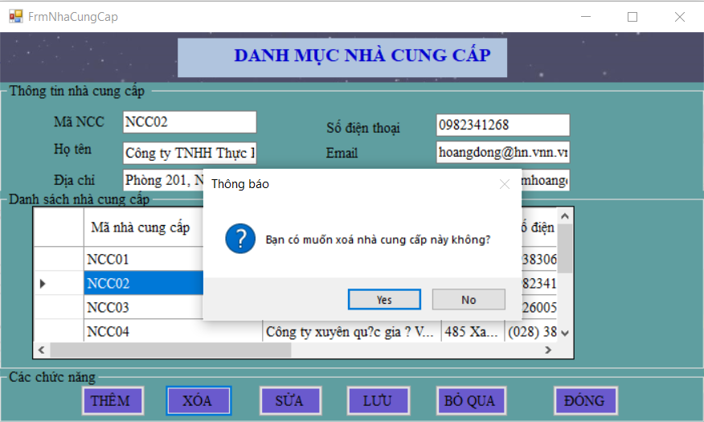

*Hình 4.18 Giao diện xóa một nhà cung cấp*

* Sau khi người dùng đã thực hiện xong các thao tác, muốn quay về màn hình chính thì nhấn nút nút “**Đóng**” bên dưới màn hình. Hệ thống sẽ hỏi lại bạn có thật sự muốn thoát hay không. Nếu bạn thật sự muốn thoát thì nhấn vào nút “**OK**” để thoát.

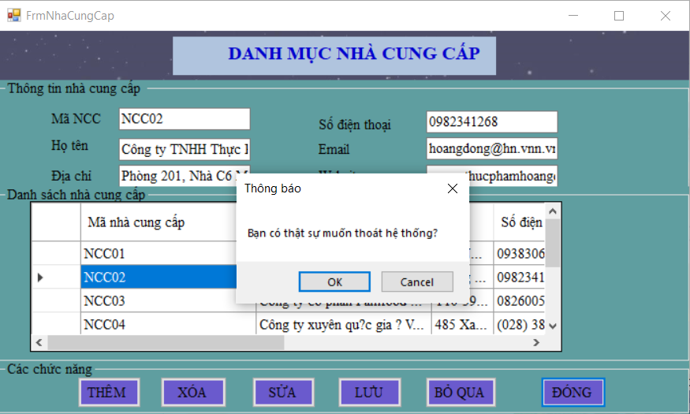

*Hình 4.19 Thoát khỏi giao diện nhà cung cấp*

## Xây dựng giao diện form Sản phẩm

* Giao diện:

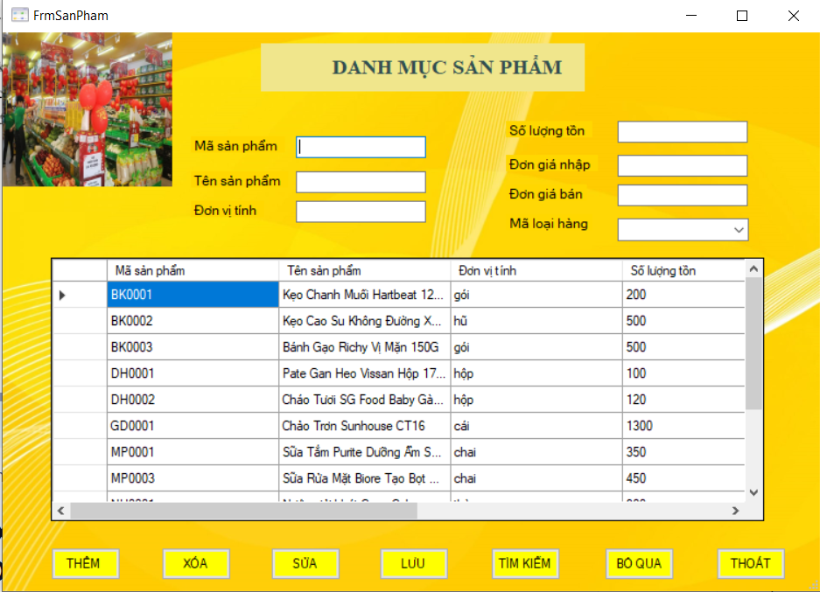

*Hình 4.20 Giao diện form sản phẩm*

* Người dùng thực hiện các chức năng như thêm, sửa, xóa đối với thông tin của sản phẩm mới. Ví dụ:
* Thêm thông tin của sản phẩm:
* Bước 1: Người dùng nhập thông tin sản phẩm mới như “**Mã SP**”, “**Tên SP**”, “**Đơn vị tính**”, “**Đơn giá bán**”, “**Đơn giá nhập**”, “**Mã loại hàng**” vào danh sách.
* Bước 2: Người dùng nhấn vào nút “**Thêm**” thì giao diện sẽ thông báo “**Thêm dữ liệu thành công”**.
* Bước 3: Nhấn “**OK**”.
* Sửa thông tin sản phẩm:
* Bước 1: Nháy đúp chuột vào một sản phẩm muốn sửa.
* Bước 2: Chỉnh sửa lại các thông tin người dùng mong muốn.
* Bước 3: Nhấn “**Sửa**”.
* Xóa thông tin sản phẩm:
* Bước 1: Nháy đúp chuột vào một sản phẩm muốn xóa.
* Bước 2: Nhấn vào nút “**Xóa**”.
* Bước 3: Hệ thống sẽ hỏi bạn có chắc chắc muốn xóa hay khống. Nếu có nhấn vào “**Yes**” ngược lại chọn “**No**”.

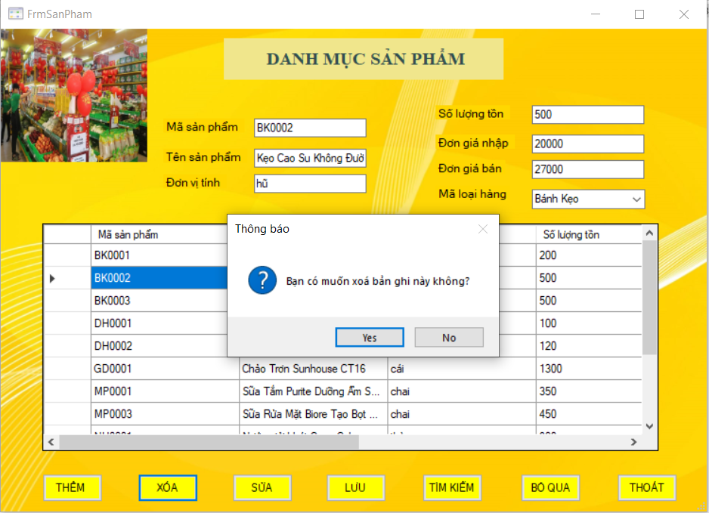

*Hình 4.21 Giao diện xóa sản phẩm*

* Sau khi đã thực hiện xong các thao tác, bạn nhất vào nút “**Thoát**” để trở về màn hình chính.

## Xây dựng giao diện form Phiếu nhập

* Giao diện:

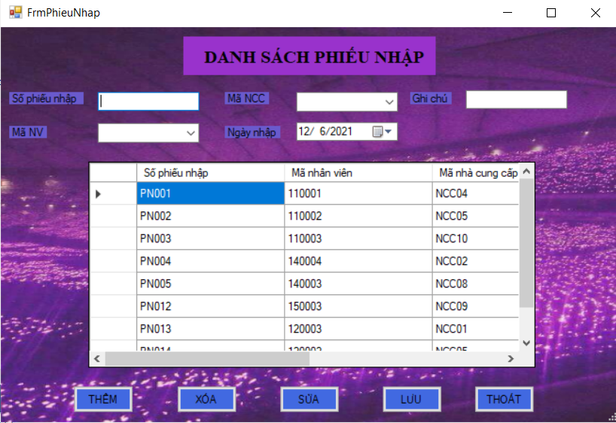

*Hình 4.22 Giao diện phiếu nhập*

* Đây là giao diện phiếu nhập. Tại đây người dùng có thể thực hiện các chức năng như: Thêm, xóa, sửa, lưu, thoát.
* Để thêm phiếu nhập ta thực hiện như sau:
* Bước 1: Nhập đầy đủ thông tin vào các ô “**Số phiếu nhập**”, “**MaNV**”, “**MaNCC**”, “**Ngày nhập**”, “**Ghi chú**”. Nếu người Mã NV và Mã NCC trùng thì người dùng có thể nhấn vào mũi tên để tìm Mã NV và Mã NCC.
* Bước 2: Sau khi nhập xong ta nhấn nút “**Thêm**”. Hệ thống sẽ báo “**Thêm thành công**” và tự động load dữ liệu lên màn hình.
* Để thực hiện sửa phiếu nhập ta thực hiện như sau:
* Bước 1: Nháy đúp chuột vào phiếu nhập cần sửa.
* Bước 2: Thực hiện chỉnh sửa các thông tin mà người dùng mong muốn.
* Bước 3: Nhấn nút “**Sửa**”, hệ thống sẽ tự động load dữ liệu lên màn hình.
* Muốn xóa một phiếu nhập bất kì ta thực hiện như sau:
* Bước 1: Nháy đúp chuột vào dòng phiếu nhập mà người dùng muốn xóa.
* Bước 2: Nhấn vào nút “**Xóa**”. Khi đó hệ thống sẽ hiện thị như sau:

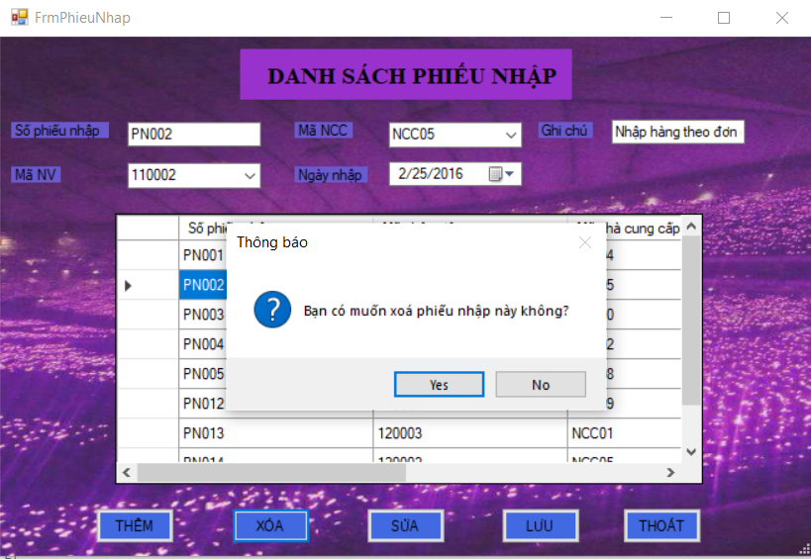

*Hình 4.23 Giao diện xóa phiếu nhập*

* Bước 3: Nhấn vào nút “**Yes**” dữ liệu sẽ được xóa và tự động biến mất khỏi màn hình chính.
* Sau khi bạn đã thực hiện xong các thao tác và muốn trở về màn hình chính thì nhấn vào nút “**Thoát**”. Hệ thống sẽ xác nhận lại để biết rằng bạn có thật sự muốn thoát hay không. Nếu thật sự muốn thoát thì nhấn vào nút “**OK**” để thoát.

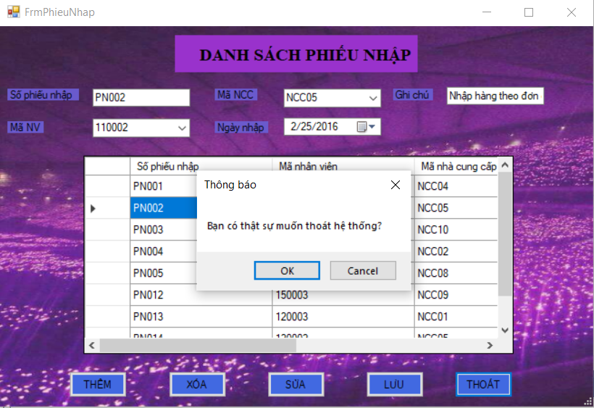

*Hình 4.24 Thoát form phiếu nhập*

## Xây dựng giao diện form Hóa đơn

* Giao diện:

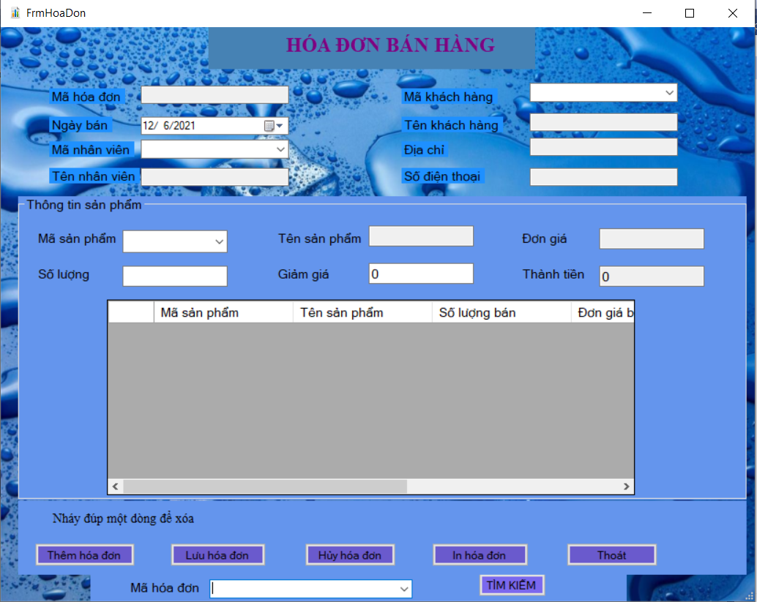

*Hình 4.25 Giao diện hóa đơn bán hàng*

* Người dùng thực hiện các chức năng thêm, sửa, xóa trên giao diện này đối với các thông tin của hóa đơn. Trong quá trình nhập thông tin mà người dùng không nhớ mã nhân viên hay mã khách hàng thì có thể tra cứu thông tin.
* Người dùng có thể nhấn vào Mã hóa đơn ở bên dưới cùng sau đó nhấn tìm kiếm. Khi đó toàn bộ thông tin về hóa đơn đó sẽ được hiển thị.

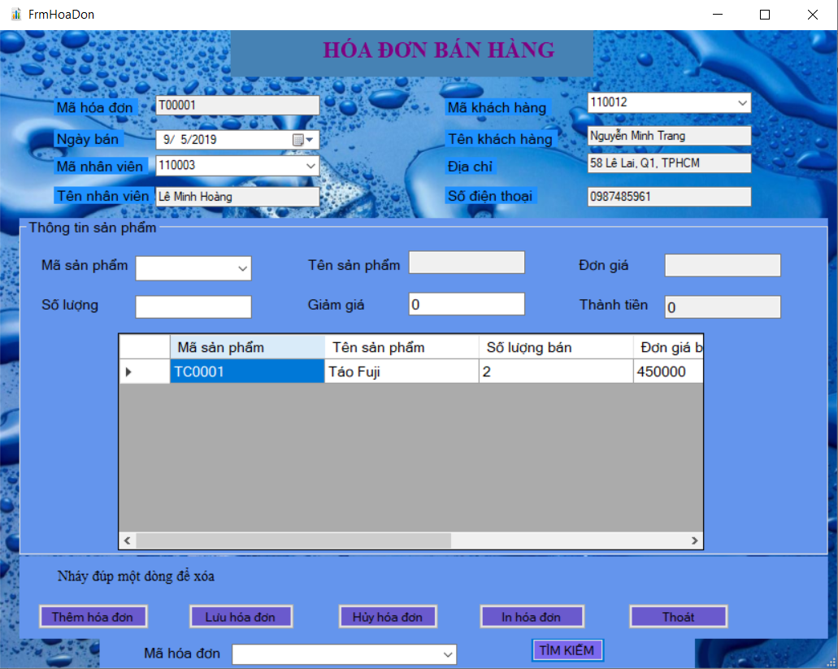

*Hình 4.26 Giao diện tìm kiếm mã hóa đơn*

* Bạn cũng có thể nhấn vào nút “**In hóa đơn**” để thực hiện in hóa đơn.
* Sau khi bạn thực hiện xong các thao tác thì nhấn vào nút “**Thoát**” để trở về giao diện chính.

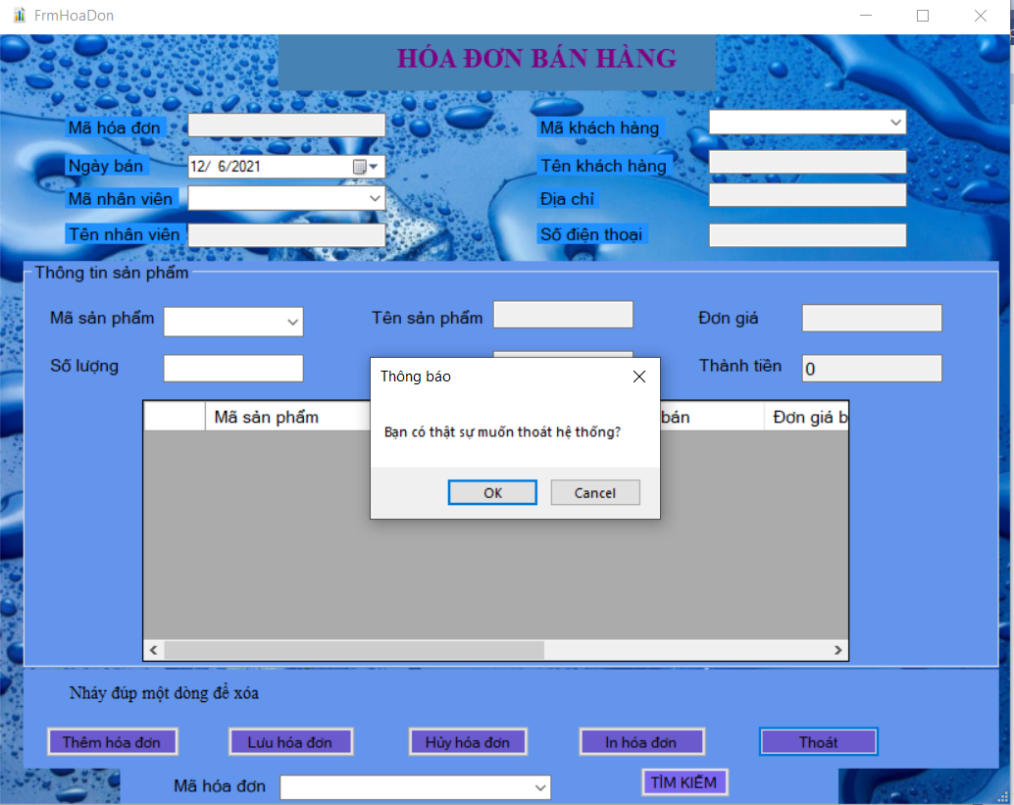

*Hình 4.27 Thoát giao diện hóa đơn*

## Xây dựng giao diện form Loại hàng

* Giao diện:

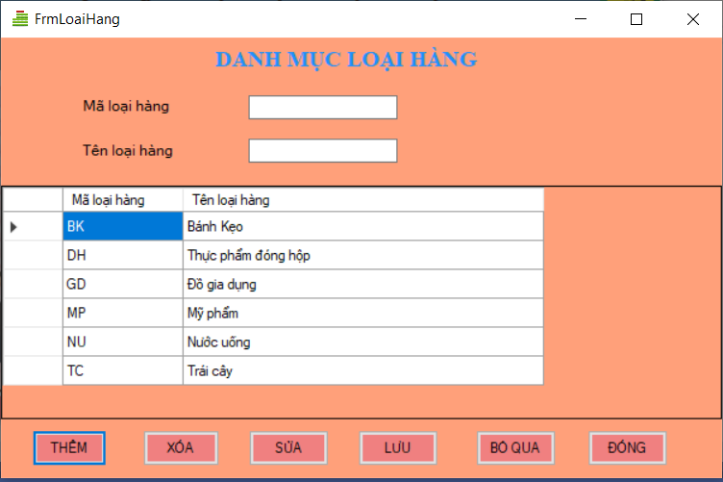

*Hình 4.28 Giao diện loại hàng*

* Giao diện này cho phép hiển thị Mã và Tên loại hàng trong danh mục sản phẩm.
* Tại đây bạn có thể thực hiện các chức năng như thêm, sửa, xóa, lưu các loại hàng.
* Để thực hiện thêm loại hàng bạn làm như sau:
* Nhập mã loại hàng và tên loại hàng vào ô “**Mã loại hàng**”, “**Tên loại hàng**”.
* Nhấn vào nút “**Thêm**”.
* Hệ thống sẽ hiển thị “**Thêm thành công**” nếu bạn thêm đúng và sẽ được hiển thị trự tiếp lên màn hình.
* Để thực hiên chức năng chỉnh sửa:
* Nháy đúp chuột vào dòng loại hàng bạn cần chỉnh sửa.
* Chỉnh sửa lại các thông tin bạn mong muốn và nhấn vào nút “**Sửa**”.
* Khi chỉnh sửa thành công hệ thống sẽ tự động cập nhật và hiển thị trên màn hình.
* Để thực hiện chức năng xóa:
* Nháy đúp chuột vào dòng loại hàng bạn muốn xóa và nhấn nút “**Xóa**”
* Hệ thống sẽ hỏi bạn có chắc chắn muốn xóa hay không. Nếu chắc chắn bạn chọn “**Yes**” ngược lại chọn “**No**”.
* Khi xóa thành công loại hàng đó sẽ mất khỏi màn hình hiển thị.

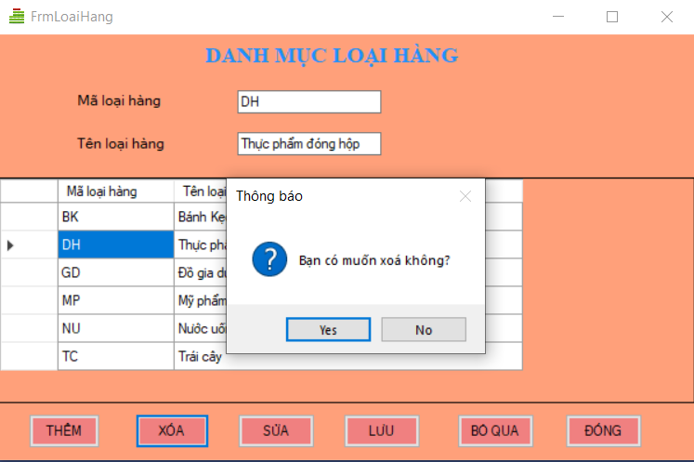

*Hình 4.29 Giao diện xóa loại hàng*

* Khi bạn thực hiện xong các thao tác và muốn trở về màn hình chính thì nhấn vào nút “**Đóng**”.

## Giao diện tra cứu thông tin form Tìm kiếm hóa đơn

* Giao diện:

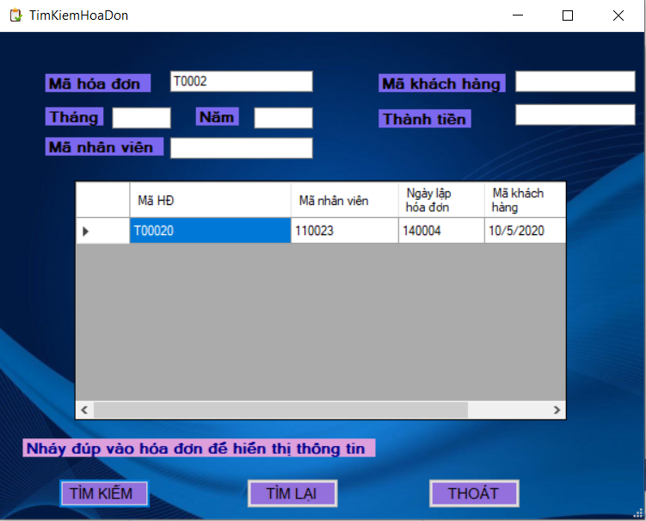

*Hình 4.30 Giao diện tìm kiếm hóa đơn*

* Bạn nhập một điều kiện bất kì của hóa đơn như: Mã hóa đơn, mã nhân viên, mã khách hàng, giá tiền… và nhấn nút tìm kiếm.
* Hệ thông sẽ hiển thị cho bạn biết có bao nhiêu hóa đơn phù hợp với thông tin bạn vừa nhập và cho hiển thị lên màn hình.
* Nếu bạn muốn hiển thị thông tin chi tiết của hóa đơn đó, chỉ cần nháy đúp chuột vào hóa đơn.

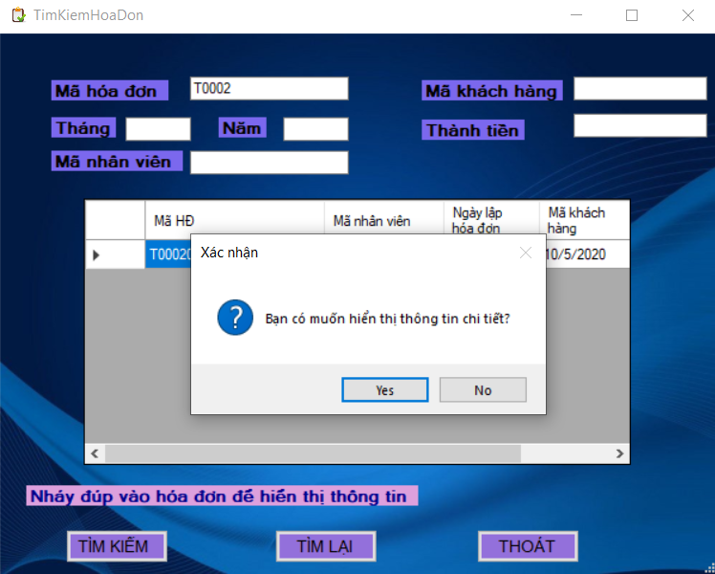

*Hình 4.31 Giao diện hiển thị thông tin chi tiết hóa đơn*

* Sau khi đã hoàn thành các thao tác, bạn nhấn vào nút “**Thoát**” để trở về màn hình chính.

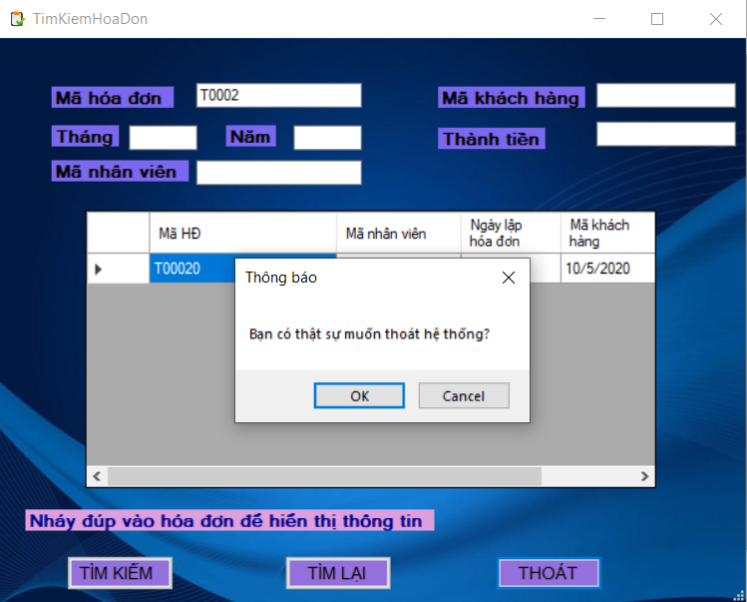

*Hình 4.32 Thoát giao diện tìm kiếm hóa đơn*

## Xây dựng giao diện form Trợ giúp

* Giao diện:

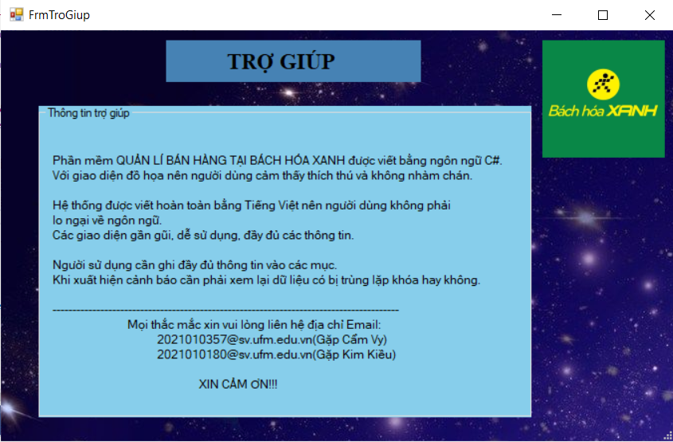

*Hình 4.33 Giao diện form trợ giúp người dùng*

* Đây được xem là giao diện giới thiệu về chương trình.
* Giao diện này giúp giải đáp các thắc mắc về chương trình và để lại thông tin liên hệ người đã tạo ra phần mềm. Nếu người dùng có bất kì thắc mắc nào, có thể liên hệ địa chỉ Email để được giải đáp một cách chi tiết nhất.

## In báo cáo danh sách Phiếu nhập lọc theo Nhà cung cấp

* Sau khi hoàn tất form Phiếu nhập thì người dùng quay trở lại giao diện chính bằng cách nhấn vào nút “**X**” trên góc phải chương trình.
* Để xuất một bản báo cáo danh sách phiếu nhập, ta nhấn vào mục “Thống kê Báo cáo” trên thanh công cụ của giao diện chính → chọn “Danh sách phiếu nhập”, giao diện chương trình sẽ xuất hiện như bên dưới:

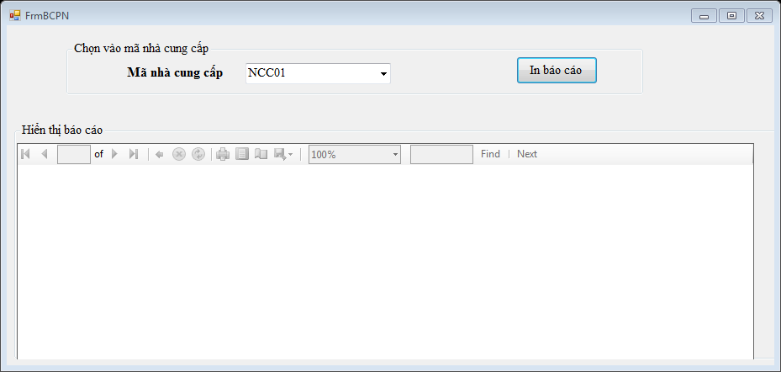

*Hình 4.34 Giao diện báo cáo*

* Người dùng tìm và in báo cáo thỉ chỉ cần chọn mã nhà cung cấp cần in, sau đó nháy chuột vào nút “In báo cáo”. Khi đó ta sẽ được một bảng báo cáo hoàn chỉnh.

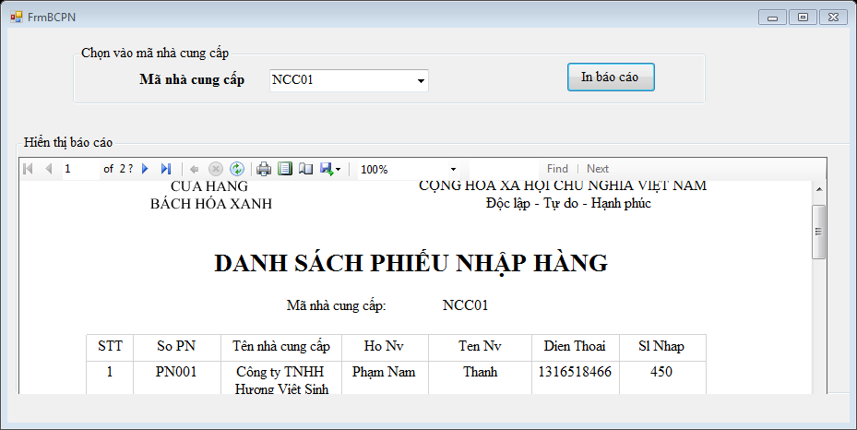

*Hình 4.35 Báo cáo danh sách phiếu nhập*

## In báo cáo danh sách Nhân viên

* Giao diện:

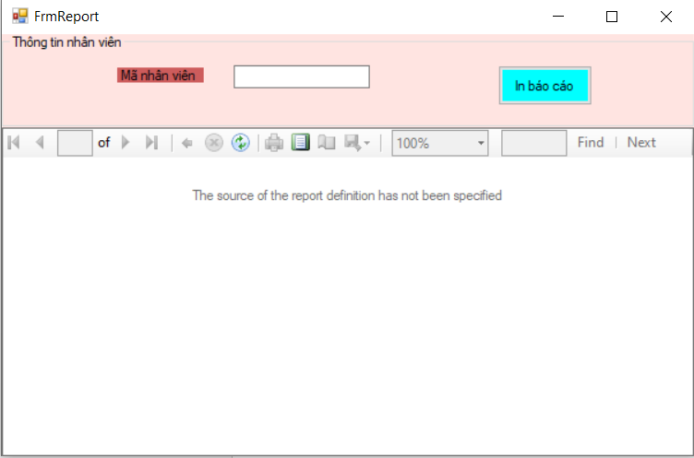

*Hình 4.36 Giao diện báo cáo nhân viên*

* Đây là giao diện báo cáo danh sách nhân viên công ty.
* Có thể nhanh chóng dễ dàng tạo ra các file word, excel.
* Để xuất một bản báo cáo danh sách nhân viên, ta nhấn vào mục “**In báo cáo**”.

# CHƯƠNG 5: KẾT LUẬN VÀ KHUYẾN NGHỊ

## Những kết quả đã được thực hiện trong đồ án

Đồ án học phần “Quản lý hệ thống bán hàng cửa hàng Bách hóa XANH” đã thực hiện được các yêu cầu sau:

* Tìm hiểu cơ sở lý thuyết về ngôn ngữ lập trình C# và các công cụ phân tích, thiết kế hệ thống thông tin như: Microsoft SQL Server, Visio, Visual Studio.
* Đặt vấn đề gồm mô tả bài toán và mô tả quy trình nghiệp vụ về công tác quản lý bán hàng. Từ đó, nêu các hướng giải quyết vấn đề.
* Nhận thấy các ưu điểm của hệ thống Quản lý bán hàng tại BHX:
* Chương trình có giao diện thân thiện, thuận tiện cho người sử dụng;
* Hỗ trợ nhiều chức năng phù hợp với thực tế của việc tìm kiếm thông tin, trao đổi và quản lý nhân sự;
* Có nhiều chức năng xử lý linh hoạt các yêu cầu thực tế. Ví dụ như:
* Cung cấp khả năng thống kê, báo cáo linh hoạt có tính chất tuỳ chọn theo những tiêu chí cụ thể;
* Chức năng quản lý đăng nhập theo nhóm người dùng hỗ trợ tương đối tốt cho việc phân phối công việc theo chức năng và nhiệm vụ của các bộ phận chuyên trách trong hệ thống quản lý nhân sự;
* Chức năng nhập và quản lý nhân viên được thực hiện logic đảm bảo cho dữ liệu được hợp lệ hoá và cập nhật chính xác.
* Dễ dàng sử dụng và quản lý;
* Cơ sở dữ liệu tương đối lớn và có tính bảo mật tương đối.
* Phân tích, thiết kế hệ thống thông tin Quản lý bán hàng tại BHX gồm:
* Phân tích, thiết kế ở mức ý niệm;
* Phân tích, thiết kế ở mức logic: vẽ sơ đồ thực thể kết hợp ERD thể hiện mối quan hệ giữa các thực thể và từ ERD chuyển sang lược đồ quan hệ để tổng quát các bảng, các thuộc tính cần lưu trữ trên hệ thống;
* Phân tích, thiết kế ở mức vật lý: thiết kế sơ đồ lưu trữ dữ liệu ở mức vật lý trên SQL Server.
* Thiết kế các giao diện cho người dùng sử dụng trong hệ thống Quản lý bán hàng tại BHX và hiện thực chương trình với các giao diện đó trên phần mềm Visual Studio.
* Nêu quy trình khai thác sử dụng từng giao diện có trên hệ thống Quản lý bán hàng bao gồm:
* Giao diện chính của hệ thống;
* Giao diện thêm, sửa, xóa các danh mục: người dùng, nhân viên, khách hàng, nhà cung cấp, sản phẩm, phiếu nhập, hóa đơn, loại hàng;
* Các giao diện dùng để tra cứu thông tin khi thêm, sửa, xóa các danh mục;
* Giao diện tra cứu hóa đơn;
* Giao diện tạo báo cáo danh sách nhân viên và danh sách phiếu nhập lọc theo nhà cung cấp.

## Một số hạn chế của đồ án

Mặc dù đạt được những kết quả như đã trình bày ở trên, tuy nhiên do nhiều yếu tố cả về khách quan lẫn chủ quan, đồ án này chắc chắn không thể tránh khỏi những hạn chế nhất định cả trong phân tích, đánh giá hệ thống lẫn trong giải pháp hoàn thiện hệ thống.

### Các hạn chế trong phân tích, thiết kế hệ thống

* Một số chức năng còn chưa hoạt động ổn định.
* Chưa giải quyết trọn vẹn các vấn đề nảy sinh trong quá trình quản lý.
* Chương trình chưa có tính thẩm mỹ chưa cao.
* Chưa phân tích thiết kế mức lô-gíc các nội dung cụ thể liên quan đến thành phần an toàn bảo mật của hệ thống thông tin cũng như các cơ chế chính sách liên quan đến hệ thống.
* Mức độ thiết kế đối với các nội dung chưa sâu, chưa chi tiết mà chủ yếu dừng lại ở mức lô-gíc, một số nội dung còn ở mức ý niệm.
* Chỉ một số ít báo biểu được thiết kế mở mức vật lý để có thể đưa vào triển khai, vận hành.

### Các hạn chế khác

* Kỹ năng thể hiện các mô hình thiết kế thông qua việc sử dụng các công cụ thiết kế trên máy tính chưa chuyên nghiệp, một số mô hình có độ chuẩn xác chưa cao.
* Quản lý quá trình thực hiện đồ án còn thiếu hợp lý, cân đối cả về mặt nội dung lẫn thời gian thực hiện.
* Chưa có nhiều nội dung được thiết kế ở mức vật lý hoặc tiện cận mức vật lý…

## Một số khuyến nghị để hoàn thiện đồ án

Để hoàn thiện hơn đồ án học phần “Quản lý hệ thống bán hàng cửa hàng Bách hóa XANH” đạt được kết quả tốt hơn, chúng em xin đề xuất một số khuyến nghị mang tính chủ quan của cá nhân liên quan đến quá trình phân tích, thiết kế hệ thống:

* Tìm hiểu và hoàn thiện một số chức năng chưa thực hiện trong hệ thống.
* Hỗ trợ CSDL Oracle để khả năng bảo mật, tốc độ truy vấn, khả năng quản lý dữ liệu tốt hơn.
* Thêm bảo mật cho hệ thống bằng cách tạo tài khoản và phân quyền cho khách hàng cùng với nhân viên.
* Sau khi xóa dữ liệu nào đó khỏi danh mục thì cần lưu trữ vào một danh mục tạm nào đó để khi cần có thể khôi phục lại.
* Sau khi thống kê một danh sách nào đó có thể tạo báo cáo từ bảng thống kê đó nhằm tiết kiệm thời gian, nâng cao hiệu quả công việc của nhân viên.

# TÀI LIỆU THAM KHẢO

1. ThS. Nguyễn Thanh Trường, *Lập trình C#* *(Phần căn bản)*, Trường Đại học Tài chính – Marketing, 2020.
2. ThS. Nguyễn Thanh Trường, ThS. Trần Thanh San, *Lập trình C# (Phần cơ sở dữ liệu)*, Trường Đại học Tài chính – Marketing, 2020.
3. Lê Đình Ngân, Trần Minh Tùng, Phạm Huỳnh Lan Vi, *Lập trình Visual Basic.Net*, Nhà xuất bản Tài chính, 2013.
4. <https://sites.google.com/site/ngthruong>